GraphSAST
Analizador estático de código basado en grafos de flujo de datos



Alumno: Maximo Zuidwijk
Universidad del Salvador
Facultad de Ingeniería — Ingeniería en Informática
Proyecto Final de Ingeniería en Informática 2026
Tabla de Contenido

ENTREGA 0 — IDEA DE PROYECTO 5
Título del trabajo 5
Área 5
Introducción 5
Valor a entregar 5
Abstract 5
CAPÍTULO 1 6
Abstract 6
Lista de tablas 6
Lista de figuras 6
1.1. Introducción y contexto 6
1.2. Definición del problema 7
1.3. Objetivo 7
1.4. Barreras 8
1.5. Relevancia del proyecto 8
1.6. Hipótesis de investigación 9
1.7. Enfoque 9
1.8. Recursos 9
Referencias bibliográficas 9
Apéndices 10
CAPÍTULO 2 11
2.1. Metodología de la investigación 11
2.1.1. Área temática 11
2.1.2. Planteamiento del problema 11
2.1.3. Delimitación de la investigación 11
2.2. Marco teórico 11
2.3. Diseño concreto de investigación 11
2.3.1. Indicadores 11
2.3.2. Técnicas de recolección de datos 12
2.3.3. Instrumentos de recolección de datos 12
2.3.4. Datos 12
2.3.5. Procesamiento de los datos 12
2.3.6. Análisis de los datos 12
2.3.7. Síntesis y conclusiones 12
2.4. Detalle del proyecto 12
2.4.1. Alcance 12
2.4.2. Tiempos 13
2.4.3. Costos 13
2.4.4. Riesgos 14
2.4.5. Calidad 14
2.4.6. Recursos 14
2.4.7. Satisfacción 15
CAPÍTULO 3 16
Síntesis de la literatura consultada 16
3.1. Estado del Arte 16
3.1.1. Investigación Nacional 16
3.1.2. Brechas Identificadas en la Investigación Nacional 17
3.1.3. Investigaciones Internacionales 17
3.1.4. Productos Similares 17
3.2. Marco Teórico 18
3.2.1. Análisis Estático de Código Fuente (SAST) y "Building Security In" 19
3.2.2. Compiladores, Análisis Léxico, Parsing y Árboles de Sintaxis Abstracta (AST) 19
3.2.3. Representación del Código mediante Grafos: Call Graph y Data Flow Graph (DFG) 19
3.2.4. Análisis de Contaminación (Taint Analysis) 20
3.2.5. Bases de Datos Orientadas a Grafos y Motor de Consultas (Neo4j y Cypher) 21
3.2.6. Catálogo de Vulnerabilidades de Arquitectura (CWE) 21
3.2.7. Visualización de Software e Interfaz Interactiva de Grafos 21
3.3. Marco Conceptual 22
3.3.1. Vulnerabilidad de Arquitectura 22
3.3.2. Deuda Técnica de Seguridad 22
3.3.3. Indicadores de Calidad del Analizador: Precisión, Exhaustividad, Falsos Positivos y Negativos 22
3.3.4. Accesibilidad (Reachability) en Grafos Dirigidos 22
3.3.5. Sensibilidad en el Análisis de Programas (Flow-, Context- y Path-Sensitivity) 23
Referencias bibliográficas 23
Libros 23
Papers y Tesis 23
Sitios web (consultados el 10 de junio de 2026) 24
Apéndices 24
Apéndice A. Banco de pruebas: casos sintéticos y repositorios reales con vulnerabilidades documentadas. 24
CAPÍTULO 4 25
Marco Tecnológico 25
4.1. Arquitectura del sistema 25
4.1.1. Organización en paquetes 25
4.1.2. Flujo de procesamiento 25
4.2. Prototipo y alcance de lo construido 26
4.2.1. Estado del desarrollo 26
4.2.2. Funcionalidades implementadas 26
4.2.3. Catálogo de detección 27
4.2.4. Verificación y resultados 27
4.2.5. Limitaciones del alcance actual 30
4.2.6. Próximos pasos 30
4.3. Stack de software 31
4.3.1. Estrategia de análisis sintáctico 31
4.3.2. Lenguaje del motor 31
4.3.3. Visualización 32
4.3.4. Herramientas de construcción y pruebas 32
4.4. Infraestructura y modelo de ejecución 32
4.4.1. Modelo de ejecución 32
4.4.2. Requerimientos 32
4.4.3. Disponibilidad y escalabilidad 33
4.5. Modelo de datos: el grafo del programa 33
4.5.1. Nodos 33
4.5.2. Aristas 33
4.5.3. Resolución de la detección sobre el modelo 34
4.6. Diseño e interacción 34
4.6.1. Usuario destinatario 34
4.6.2. Organización de la interfaz 34
4.6.3. Decisiones de diseño 34
4.6.4. Vinculación con el código fuente 35
4.6.5. Accesibilidad y validación 35
4.7. Calidad, seguridad y despliegue 35
4.7.1. Estrategia de pruebas 35
4.7.2. Control de versiones 35
4.7.3. Consideraciones de seguridad 36
4.7.4. Despliegue 36
CAPÍTULO 5 37
Justificación económica 37
5.1. Escenario de comercialización 37
5.1.1. Suscripción frente a licencia perpetua 37
5.1.2. Público objetivo 37
5.1.3. Relación entre público y precio 37
5.1.4. Dimensionamiento del mercado 38
5.2. Inversión inicial 38
5.2.1. Supuestos de la estimación de horas 38
5.2.2. Determinación del valor hora 39
5.2.3. Composición de la inversión inicial 39
5.3. Costos post-proyecto 39
5.4. Flujo de fondos proyectado 40
5.4.1. Supuestos del flujo 40
5.5. Tasa de descuento 40
5.6. Indicadores financieros 41
5.6.1. Lectura de los indicadores 41
5.7. Análisis de sensibilidad y escenarios 42
5.7.1. Sensibilidad del Valor Actual Neto a la tasa de descuento 42
5.7.2. Escenarios de adopción 42
5.8. Conclusión 42
5.8.1. Condición crítica 42
5.8.2. Magnitud de la Tasa Interna de Retorno 43
5.8.3. Limitaciones del modelo 43
5.8.4. Conclusión general 43

ENTREGA 0 — IDEA DE PROYECTO

Título del trabajo
GraphSAST: Analizador estático de código basado en grafos de flujo de datos para la detección temprana de vulnerabilidades de arquitectura y deuda técnica de seguridad.

Área
Ciberseguridad y análisis de programas — análisis estático de código (SAST), teoría de grafos, compiladores y análisis de flujo de datos (taint analysis).

Introducción
El desarrollo de software moderno necesita incorporar la seguridad desde las primeras etapas del ciclo de vida (enfoque «shift-left»). Las herramientas de análisis estático convencionales detectan vulnerabilidades buscando patrones de texto o firmas conocidas. El problema es que las fallas más graves no están en una línea suelta de código, sino en el diseño del sistema y en cómo circula la información entre los módulos.
Este proyecto propone un analizador que transforma el código fuente en un grafo de flujo de datos, permitiendo rastrear el recorrido de la información a lo largo del programa y detectar caminos inseguros que las herramientas por patrones no identifican.

Valor a entregar
El valor está en construir un analizador que sigue el recorrido real de los datos en lugar de buscar coincidencias de texto. Así reduce los falsos positivos y encuentra vulnerabilidades de arquitectura. El análisis de flujo de datos con grafos no es una técnica nueva —existe en herramientas profesionales—, pero el aporte académico está en diseñar e implementar de forma propia la cadena completa de análisis —la construcción del grafo de flujo de datos, el motor de contaminación, el motor de consultas sobre base de datos de grafos y la visualización interactiva—, apoyando la fase de análisis sintáctico en la infraestructura del compilador de TypeScript, y en validarla con datos reales.

Abstract
GraphSAST es un sistema de análisis estático de código que compila la lógica de una aplicación en un grafo de flujo de datos para detectar y visualizar vulnerabilidades de arquitectura. Mediante análisis de taint, rastrea datos no confiables desde su origen hasta destinos críticos, identificando recorridos sin sanitización. El sistema se valida contra repositorios con vulnerabilidades documentadas, midiendo su precisión y su capacidad de reducir falsos positivos frente a los analizadores por patrones.

CAPÍTULO 1

Abstract
GraphSAST es un sistema de análisis estático de código fuente (SAST) orientado a la detección temprana de vulnerabilidades de arquitectura de software. El sistema compila la lógica de aplicaciones escritas en TypeScript/JavaScript en una representación formal mediante un grafo de flujo de datos. A partir de técnicas de análisis de contaminación (taint analysis), la herramienta rastrea el recorrido de datos no confiables (sources) hacia operaciones sensibles (sinks) y verifica la presencia o ausencia de mecanismos de sanitización en el trayecto. El proyecto abarca el diseño e implementación propios del analizador, la construcción del grafo, el motor de consultas y una interfaz web interactiva para la visualización de los caminos de riesgo, validando su precisión y su capacidad de reducción de falsos positivos frente a repositorios con vulnerabilidades documentadas.

Lista de tablas
Tabla 1. Indicadores de evaluación del prototipo
Tabla 2. Cronograma de desarrollo e implementación
Tabla 3. Costos estimados del proyecto
Tabla 4. Riesgos principales y mitigación
Tabla 5. Comparación de herramientas SAST similares
Tabla 6. Debilidades cubiertas por el catálogo de detección implementado
Tabla 7. Resultados del banco de pruebas sintético (43 casos)
Tabla 8. Validación sobre vulnerabilidades documentadas del ecosistema npm (6 casos)
Tabla 9. Tecnologías empleadas en el desarrollo del prototipo
Tabla 10. Categorías de nodo del modelo de grafo
Tabla 11. Categorías de relación del modelo de grafo
Tabla 12. Supuestos de estimación de horas de desarrollo
Tabla 13. Presupuesto de inversión inicial (Año 0)
Tabla 14. Costos operativos anuales post-proyecto, en dólares (Años 1 a 5)
Tabla 15. Flujo de fondos proyectado, en dólares (Años 0 a 5)
Tabla 16. Resultados de los indicadores financieros
Tabla 17. Sensibilidad del Valor Actual Neto frente a variaciones en la tasa de descuento
Tabla 18. Evaluación de escenarios sobre la base de usuarios

Lista de figuras
Figura 1. Flujo general de procesamiento de GraphSAST: código fuente, parser, grafo de flujo de datos, consultas y visualización.
Figura 2. Recorrido source-sink utilizado en el análisis de taint.
Figura 3. Arquitectura de GraphSAST: pipeline de análisis por etapas, desde los archivos del proyecto hasta la visualización y los reportes, con enlace entre archivos.
Figura 4. Detección de vulnerabilidad (CWE-89): el dato fluye desde el parámetro de entrada hasta la operación de consulta sin saneamiento intermedio.
Figura 5. Caso saneado: el sistema identifica el origen y el destino sensible, pero descarta el hallazgo al constatar el saneamiento en el recorrido.
Figura 6. Panel de métricas y líneas del camino de riesgo correspondientes al análisis ejecutado.
Figura 7. Versión web: análisis de un proyecto subido como carpeta. El hallazgo cruza tres archivos y se muestra el archivo del sink con las líneas del camino resaltadas.
Figura 8. Flujo de fondos neto y acumulado, en dólares (Años 0 a 5). El acumulado se vuelve positivo a los 1,94 años.
Figura 9. Valor Actual Neto según la tasa de descuento anual.

1.1. Introducción y contexto
El desarrollo de software moderno exige la incorporación de controles de seguridad en las etapas iniciales del ciclo de vida (enfoque shift-left). Tradicionalmente, la auditoría de seguridad se realiza mediante análisis dinámico en fases avanzadas de prueba o a través de analizadores estáticos basados en coincidencia de patrones de texto y firmas de vulnerabilidades conocidas.
La limitación de las herramientas basadas en patrones es que no interpretan la semántica del programa. Tienden a marcar variables como inseguras simplemente por su nombre, o bien pierden el rastro de los datos cuando estos atraviesan varias funciones, desestructuraciones o módulos. Las fallas de seguridad más difíciles de detectar no suelen ser un comando peligroso aislado en una línea, sino un problema de diseño en el modo en que la información viaja entre los componentes del sistema.
Para resolver esto, GraphSAST convierte el código fuente en un grafo dirigido que modela las llamadas, dependencias y mutaciones de las variables. De esta manera, auditar la seguridad se convierte en un problema computable de accesibilidad sobre el grafo.

1.2. Definición del problema
Las herramientas SAST convencionales presentan dificultades concretas en proyectos reales:
Falsos positivos por falta de contexto. Al buscar firmas o patrones de texto, alertan sobre variables que en realidad ya fueron validadas o que no reciben datos externos, y saturan al equipo con reportes que requieren revisión manual.
Pérdida de trazabilidad en flujos complejos. Cuando una entrada de usuario pasa por middlewares, se asigna a propiedades de objetos o se transfiere entre módulos, los analizadores por expresiones regulares pierden el recorrido del dato.
Dificultad para interpretar reportes planos. Las listas tradicionales de advertencias muestran la línea del fallo, pero obligan al programador a reconstruir mentalmente todo el camino que siguió la variable desde su origen.
Estas limitaciones definen la pregunta de investigación: ¿puede un analizador basado en grafos de flujo de datos detectar vulnerabilidades de arquitectura con mayor precisión y menor cantidad de falsos positivos que las herramientas basadas en coincidencia de patrones de texto?

1.3. Objetivo
Objetivo general: Desarrollar un sistema de análisis estático de código fuente (SAST) que compile la lógica de una aplicación en un grafo de flujo de datos para auditar, detectar y visualizar de forma interactiva fallas de arquitectura de software y posibles fugas de información, evaluando su precisión sobre proyectos reales.
Objetivos específicos:
- Construir el analizador sintáctico que procese código fuente TypeScript/JavaScript mediante la biblioteca ts-morph y extraiga los nodos relevantes del Árbol de Sintaxis Abstracta (AST).
- Diseñar e implementar el algoritmo de transformación del AST en un grafo dirigido de flujo de datos e invocaciones, con aristas FLOWS_TO, CALLS, BINDS_TO, RETURNS y SANITIZED_BY.
- Desarrollar el motor de análisis de taint que detecte caminos source-sink no sanitizados para los patrones CWE-89, CWE-79 y CWE-78, parametrizado mediante un catálogo externo en formato JSON.
- Persistir el grafo compilado en la base de datos Neo4j y exponer las consultas de accesibilidad mediante el lenguaje Cypher.
- Construir la interfaz web interactiva (TypeScript con Cytoscape.js) que visualice la topología del programa y resalte los recorridos de riesgo detectados.
- Validar el prototipo contra un banco de pruebas de casos sintéticos y proyectos reales, midiendo precisión, exhaustividad, falsos positivos y falsos negativos frente a una herramienta de referencia.

1.4. Barreras
- Complejidad del análisis de lenguajes reales: la construcción de un analizador robusto para un lenguaje moderno implica el tratamiento de numerosas construcciones sintácticas.
- Escalabilidad del grafo: el tamaño del grafo crece con el código, por lo que el mantenimiento de tiempos de cómputo razonables constituye un desafío.
- Precisión del análisis de taint: la reducción de falsos positivos sin perder vulnerabilidades reales requiere un modelado cuidadoso de fuentes, destinos y sanitizadores.
- Alcance del lenguaje: la cobertura de todas las construcciones de un lenguaje resulta inviable en el tiempo del proyecto, por lo que debe acotarse a un subconjunto documentado.

1.5. Relevancia del proyecto
Las vulnerabilidades de seguridad conllevan un alto costo. Una herramienta capaz de detectar fallas de arquitectura antes de la ejecución, con menor ruido que los analizadores tradicionales y con una visualización comprensible, aporta valor directo a los equipos de desarrollo. En el plano académico, el proyecto integra teoría de grafos, análisis de lenguajes de programación y ciberseguridad aplicada, y produce un artefacto verificable sobre código real.
El trabajo se vincula asimismo con las disciplinas de aseguramiento de la calidad del software (Quality Assurance). Mientras las pruebas funcionales validan el comportamiento dinámico del sistema en ejecución, el análisis estático mediante grafos ofrece un control preventivo sobre el diseño y la arquitectura en una etapa previa a la compilación y el despliegue, lo que sitúa a GraphSAST como complemento del testing tradicional dentro del ciclo de aseguramiento de la calidad.

1.6. Hipótesis de investigación
H1: La representación del código fuente como un grafo de flujo de datos permite identificar vulnerabilidades de arquitectura y recorridos de riesgo con mayor precisión que los analizadores basados en coincidencias aisladas de patrones de texto.
H2: El análisis de taint estructurado sobre el grafo reduce la tasa de falsos positivos respecto de la detección basada en expresiones regulares.
H3: La visualización topológica del recorrido del dato facilita la interpretación del riesgo por parte del equipo de desarrollo frente a los listados de errores en texto plano.

1.7. Enfoque
El proyecto se enmarca en una investigación aplicada con validación empírica. El prototipo se construye de manera incremental (analizador → grafo → consultas → visualización) y se evalúa cuantitativamente contra un banco de pruebas compuesto por casos sintéticos con fallas conocidas y proyectos reales de código abierto con vulnerabilidades documentadas, midiendo precisión, exhaustividad, falsos positivos, falsos negativos y tiempo de análisis.

1.8. Recursos
- Software: biblioteca de parsing ts-morph, base de datos de grafos Neo4j, biblioteca de visualización Cytoscape.js, entorno de testing Vitest y control de versiones Git.
- Datos: repositorios públicos con vulnerabilidades documentadas y casos sintéticos construidos para la validación.
- Hardware: equipo de desarrollo personal.
- Humanos: el alumno como responsable del desarrollo y la validación.

Referencias bibliográficas
Las fuentes citadas en este capítulo se consolidan en la sección Referencias bibliográficas al final del documento.

Apéndices
Apéndice A. Banco de pruebas: casos sintéticos y repositorios reales con vulnerabilidades documentadas.

CAPÍTULO 2

2.1. Metodología de la investigación

2.1.1. Área temática
Ciberseguridad aplicada y análisis de programas: análisis estático de código (SAST), representación del programa mediante grafos y análisis de flujo de datos (taint analysis).

2.1.2. Planteamiento del problema
¿Puede un analizador basado en grafos de flujo de datos detectar vulnerabilidades de arquitectura con mayor precisión y menos falsos positivos que las herramientas basadas en coincidencia de patrones de texto?

2.1.3. Delimitación de la investigación
El motor se enfoca en el lenguaje base TypeScript/JavaScript y en tres patrones de riesgo definidos según el catálogo CWE (CWE-89 Inyección SQL, CWE-79 Cross-Site Scripting y CWE-78 Inyección de Comandos). No se incluyen la corrección automática de código ni la integración como complemento (plugin) de entornos de desarrollo comerciales.

2.2. Marco teórico
El proyecto se apoya en la teoría de grafos, en los métodos de compilación (análisis sintáctico y árboles de sintaxis abstracta) y en el análisis de flujo de control y de datos. El concepto central es el análisis de taint: el seguimiento de los datos no confiables desde su punto de entrada (source) hasta los puntos críticos donde se utilizan (sink), verificando si fueron sanitizados en el trayecto. Bajo este planteo, la seguridad se formaliza como un problema de accesibilidad sobre un grafo dirigido: existe una vulnerabilidad cuando hay un camino desde un source hasta un sink que no atraviesa un sanitizer.

2.3. Diseño concreto de investigación

2.3.1. Indicadores
Tabla 1. Indicadores de evaluación del prototipo.
Indicador | Definición operativa | Medición prevista
Precisión (Precision) | Proporción de vulnerabilidades reales sobre el total de alertas emitidas. | TP / (TP + FP)
Exhaustividad (Recall) | Proporción de vulnerabilidades reales detectadas sobre el total existente. | TP / (TP + FN)
Falsos positivos (FP) | Alertas generadas sobre código seguro o sanitizado. | Conteo de instancias marcadas erróneamente.
Falsos negativos (FN) | Vulnerabilidades reales presentes que el sistema no detecta. | Conteo de omisiones.
Tiempo de análisis | Tiempo de cómputo para procesar el AST, construir el grafo y ejecutar las consultas por cada 1.000 líneas de código (KLOC). | Medición en segundos mediante scripts de benchmarking.

2.3.2. Técnicas de recolección de datos
Selección de repositorios públicos con vulnerabilidades documentadas y construcción de casos sintéticos con fallas controladas.

2.3.3. Instrumentos de recolección de datos
Banco de pruebas versionado, scripts de evaluación automatizada y planilla de registro de resultados por caso.

2.3.4. Datos
Código fuente de los proyectos de prueba, etiquetas de las vulnerabilidades esperadas y mediciones de desempeño del analizador.

2.3.5. Procesamiento de los datos
Ejecución del analizador sobre cada caso, generación del grafo, ejecución de las consultas de detección y registro de aciertos, falsos positivos y falsos negativos.

2.3.6. Análisis de los datos
Cálculo de las métricas de desempeño, comparación contra la herramienta de referencia y análisis de los tiempos de cómputo en función del tamaño del código.

2.3.7. Síntesis y conclusiones
Se evaluarán las hipótesis H1-H3 a partir de los resultados, determinando si el enfoque por grafos mejora la detección y reduce el ruido respecto del análisis por patrones.

2.4. Detalle del proyecto

2.4.1. Alcance
Incluye: motor para el lenguaje base TypeScript/JavaScript, detección de tres patrones de riesgo arquitectónico (CWE-89, CWE-79 y CWE-78), persistencia del grafo, visualización interactiva y banco de pruebas con evaluación reproducible.
No incluye: corrección o refactorización automática del código, ni integración nativa como complemento de entornos de desarrollo comerciales.

2.4.2. Tiempos
El cronograma se organiza en etapas de desarrollo, validación y redacción, ajustables al calendario académico.
Tabla 2. Cronograma de desarrollo e implementación.

Etapa / Hito | Entregable | Período estimado
Hito 1 | Analizador y extracción del Árbol de Sintaxis Abstracta (AST). | Mes 1-2
Hito 2 | Algoritmo de construcción del grafo de flujo de datos. | Mes 3-4
Hito 3 | Motor de consultas (taint analysis) e integración con la base de datos de grafos. | Mes 5-6
Hito 4 | Interfaz web interactiva de visualización. | Mes 7-8
Hito 5 | Validación con proyectos reales, benchmarking y redacción de la memoria final. | Mes 9-10

2.4.3. Costos
El proyecto se plantea como un prototipo académico de bajo costo, priorizando herramientas libres, documentación pública y recursos propios.
Tabla 3. Costos estimados del proyecto.
Recurso | Tipo | Costo estimado
Hardware | Equipo de cómputo personal de desarrollo. | Sin costo adicional
Software y base de datos | ts-morph, Neo4j Community, Cytoscape.js, Vite, Vitest. | Licencias open source / gratuitas
Datos de prueba | Repositorios públicos (OWASP, NIST SARD, GitHub). | Acceso público sin costo
Total estimado | — | USD 0,00

2.4.4. Riesgos
Tabla 4. Riesgos principales y mitigación.
Riesgo | Probabilidad | Impacto | Mitigación
Complejidad excesiva en el análisis del lenguaje | Media | Alto | Emplear bibliotecas de parsing maduras y acotar las construcciones sintácticas soportadas a un subconjunto documentado.
Degradación del rendimiento al escalar el grafo | Media | Medio | Optimizar los índices en la base de datos, acotar la profundidad de búsqueda en los recorridos y limitar el análisis de dependencias externas.
Generación elevada de falsos positivos | Media | Alto | Refinar la definición de sources, sinks y sanitizadores en el catálogo, e incorporar verificaciones de contexto en el motor de consultas.

2.4.5. Calidad
La calidad se asegura mediante un banco de pruebas versionado, una evaluación automatizada y reproducible, y pruebas unitarias del software (Vitest) por módulo.

2.4.6. Recursos
Humanos: el alumno. Tecnológicos: biblioteca de parsing (ts-morph), base de datos de grafos (Neo4j), biblioteca de visualización (Cytoscape.js) y entorno de testing (Vitest). Materiales: equipo de desarrollo personal.

2.4.7. Satisfacción
El grado de satisfacción se mide por la precisión alcanzada y la reducción de falsos positivos respecto de la herramienta de referencia, y por la claridad de la visualización para identificar el recorrido del riesgo.

CAPÍTULO 3

Síntesis de la literatura consultada

3.1. Estado del Arte

3.1.1. Investigación Nacional
En el ámbito académico nacional existen antecedentes directos en análisis estático de programas y, en particular, en análisis de contaminación (taint analysis) aplicado a JavaScript. La producción más relevante proviene del Departamento de Computación de la Facultad de Ciencias Exactas y Naturales de la Universidad de Buenos Aires (FCEyN-UBA) y del Instituto de Investigación en Ciencias de la Computación (ICC, UBA-CONICET), cuyas líneas de investigación se orientan al análisis automático de programas para su comprensión, verificación y validación.
Dentro de esa línea de trabajo, Balbi (2023) desarrolla una investigación centrada en la inferencia automática de especificaciones de taint analysis para el lenguaje JavaScript. El trabajo parte de la premisa de que la efectividad del análisis de contaminación no depende únicamente del motor de rastreo, sino de la calidad de las especificaciones que definen qué elementos del programa constituyen puntos de entrada (sources) o de riesgo (sinks). La solución propuesta combina un método basado en aprendizaje automático con el motor de análisis estático CodeQL, empleado como infraestructura de consulta subyacente.
Esta investigación se articula con producción científica de proyección internacional. Dutta, Garbervetsky, Lahiri y Schäfer (2022) presentan InspectJS en el 44th International Conference on Software Engineering (ICSE-SEIP), trabajo que aborda la inferencia de especificaciones de taint para JavaScript mediante similitud de código y retroalimentación del usuario. Los autores sostienen que el mecanismo de rastreo de contaminación se implementa una única vez en el motor y luego se parametriza con distintos conjuntos de sources, sinks y sanitizers, lo que permite detectar categorías diversas de vulnerabilidades sin modificar la lógica interna del analizador. Este principio de desacoplamiento entre el motor de análisis y el catálogo de reglas constituye un fundamento directo del diseño de catálogo externo en formato JSON adoptado en el presente proyecto.
En el plano de la investigación aplicada, se registran trabajos nacionales que emplean el análisis estático como instrumento de auditoría sobre productos concretos. La Universidad Argentina de la Empresa (UADE) desarrolló una investigación orientada a evaluar las características de seguridad de videojuegos basados en NFT Gaming (2021-2022), combinando el análisis estático del código fuente en busca de vulnerabilidades con el análisis dinámico de los datos recopilados por las aplicaciones (Villan y Melani, 2022).
Como ámbito de difusión científica, el Simposio Argentino de Ingeniería de Software (ASSE), integrado a las Jornadas Argentinas de Informática (JAIIO) organizadas por la Sociedad Argentina de Informática e Investigación Operativa (SADIO) desde 1961, constituye el foro nacional de referencia para la producción en ingeniería de software y ha sido consultado como fuente de antecedentes locales.

3.1.2. Brechas Identificadas en la Investigación Nacional
El relevamiento de la literatura nacional permite delimitar con precisión el aporte del presente proyecto:
Dependencia de motores industriales preexistentes: los antecedentes nacionales de investigación fundamental operan sobre infraestructuras de análisis ya construidas (particularmente CodeQL) y concentran su innovación en la capa de inferencia de especificaciones. La construcción propia del recorrido posterior al análisis sintáctico —la transformación del árbol en grafo de flujo de datos, su persistencia y el motor de consultas autónomo— permanece fuera del alcance de estos trabajos, que la asumen como un componente disponible.
Ausencia de implementaciones académicas reproducibles de extremo a extremo: no se identifican en el ámbito nacional desarrollos académicos de código abierto que documenten e implementen de manera integral la compilación directa del código fuente a un grafo de propiedades persistido, junto con el motor de consultas de accesibilidad y un banco de pruebas reproducible por terceros.
Orientación aplicada desacoplada del diseño del analizador: los trabajos de investigación aplicada locales emplean herramientas comerciales o de código abierto existentes como instrumentos de auditoría sobre software final, sin abordar el diseño algorítmico del motor de detección ni la evaluación cuantitativa de su precisión frente a enfoques alternativos.
Escasa exploración de la visualización topológica del riesgo: la representación interactiva del recorrido del dato contaminado sobre la topología del programa, orientada a reducir el esfuerzo de interpretación del hallazgo por parte del equipo de desarrollo, no aparece tratada como objeto de estudio en los antecedentes nacionales relevados.

3.1.3. Investigaciones Internacionales
A nivel internacional, la representación del código mediante grafos y el análisis de flujo de datos cuentan con antecedentes teóricos y empíricos fundamentales:
Code Property Graphs (CPG): Yamaguchi et al. (2014) formalizaron la representación unificada del código fuente combinando en una misma estructura de grafo el Árbol de Sintaxis Abstracta (AST), el Grafo de Flujo de Control (CFG) y el Grafo de Dependencia de Datos (DDG). Este trabajo mostró que la detección de vulnerabilidades puede expresarse como un problema de consulta de accesibilidad sobre grafos.
Object Dependence Graphs (ODG): Li et al. (2022) desarrollaron un modelo basado en grafos de dependencia de objetos para detectar vulnerabilidades en el ecosistema Node.js / JavaScript, demostrando que el rastreo de objetos en lenguajes dinámicos permite abordar patrones de riesgo no detectados por el análisis estático convencional.
Estudios comparativos de herramientas SAST en Node.js: Brito et al. (2023) evaluaron empíricamente la efectividad de herramientas de análisis estático sobre paquetes reales del ecosistema Node.js, caracterizando sus limitaciones de cobertura y precisión.

3.1.4. Productos Similares
En la industria del software existen herramientas consolidadas que aplican principios de análisis de flujo de datos e inspección de código:
Tabla 5. Comparación de herramientas SAST similares.
Herramienta | Motor de Análisis | Alcance y Enfoque | Diferenciación con GraphSAST
CodeQL (GitHub / Semmle) | Motor relacional basado en grafos interpretados con lenguaje declarativo QL. | Plataforma profesional multilenguaje de alcance industrial. | Requiere infraestructura y compilación pesada; GraphSAST implementa un motor liviano enfocado en TypeScript/JavaScript con persistencia nativa en base de datos de grafos y visualización web interactiva.
Semgrep | Motor de coincidencia de patrones sintácticos abstractos con soporte de taint mode. | Análisis rápido en pipelines de CI/CD basado en reglas declarativas en YAML. | Su enfoque principal es la ejecución de reglas en línea de comandos; no persiste la topología completa del programa en una base de datos de grafos para consultas de arquitectura.
Joern | Plataforma de código abierto basada en Code Property Graphs (CPG). | Análisis estático avanzado enfocado en C/C++ y Java utilizando la base OverflowDB. | Orientado a análisis por consola mediante entorno REPL (Scala); GraphSAST simplifica la inspección mediante un panel web con renderizado dinámico de nodos.

3.2. Marco Teórico
En consonancia con la metodología académica establecida, se definen en primer lugar las variables de investigación y su relación teórica:
Variable Independiente (V₁): representación del código fuente mediante grafos de flujo de datos (Data Flow Graphs).
Variable Dependiente (V₂): detección estática de vulnerabilidades de arquitectura de software y precisión en el análisis de contaminación (Taint Analysis).
Relación entre las Variables: la hipótesis central de este trabajo sostiene que transformar la estructura sintáctica del código fuente en una representación matemática en forma de grafo dirigido permite formular la detección de vulnerabilidades como un problema formal de accesibilidad (reachability), mejorando la precisión y reduciendo la tasa de falsos positivos en comparación con los analizadores estáticos basados en coincidencia de patrones de texto.

3.2.1. Análisis Estático de Código Fuente (SAST) y "Building Security In"
El análisis estático de código fuente consiste en la evaluación del código de una aplicación sin requerir su ejecución dinámica (Nielson et al., 1999). En la ingeniería de software, McGraw (2006) formalizó el principio de incorporar prácticas de seguridad de manera intrínseca desde las fases iniciales del ciclo de vida del desarrollo de software (SDLC), enfoque que la industria denominaría posteriormente bajo el término Shift-Left Security. Detectar y corregir defectos de diseño y vulnerabilidades durante la fase de codificación evita que la deuda técnica de seguridad se propague hacia los entornos de prueba o producción, reduciendo los costos de remediación.

3.2.2. Compiladores, Análisis Léxico, Parsing y Árboles de Sintaxis Abstracta (AST)
La teoría clásica de compiladores establece que el procesamiento del código fuente comienza con la fase de análisis léxico (scanning), donde la secuencia lineal de caracteres se convierte en una serie de tokens, seguida por el análisis sintáctico (parsing), que construye una representación jerárquica denominada Árbol de Sintaxis Abstracta (Abstract Syntax Tree - AST) (Aho, Lam, Sethi y Ullman, 2006). El AST representa la estructura gramatical del programa en forma de árbol.
En el marco de este proyecto, el proceso de parsing se fundamenta en la API del compilador oficial de TypeScript a través de la biblioteca ts-morph. Esta herramienta permite consumir código fuente escrito en JavaScript/TypeScript y extraer una representación estructurada compuesta por nodos sintácticos (tales como declaraciones de funciones, asignaciones de variables, llamadas a métodos e identificadores).

3.2.3. Representación del Código mediante Grafos: Call Graph y Data Flow Graph (DFG)
Aunque el AST proporciona la estructura sintáctica del programa, no modela de forma explícita las relaciones de dependencia ni el recorrido de los datos a través de las diferentes funciones y módulos (Yamaguchi et al., 2014). Para superar esta limitación, la literatura propone construir dos representaciones sobre el AST:
Call Graph (Grafo de Invocaciones): grafo dirigido donde los nodos corresponden a funciones o métodos y las aristas dirigidas representan llamadas efectivas entre ellos, permitiendo realizar un análisis tanto intraprocedural (dentro de una misma función) como interprocedural (entre distintos archivos y módulos).
Data Flow Graph - DFG (Grafo de Flujo de Datos): grafo dirigido G = (V, E) donde el conjunto de vértices V representa variables, operaciones e identificadores, y el conjunto de aristas dirigidas E modela la propagación y mutación de los valores.
En la fundamentación de este trabajo, el Grafo de Flujo de Datos formaliza las relaciones entre nodos mediante los siguientes tipos de aristas dirigidas:
- FLOWS_TO: indica la transferencia o asignación directa del valor de una variable a otra.
- CALLS: representa la invocación de una función o método con paso de parámetros.
- BINDS_TO: modela la vinculación semántica entre parámetros formales y argumentos reales.
- RETURNS: representa el retorno de un valor desde el ámbito de una función hacia el contexto invocador.
- SANITIZED_BY: modela la intercepción y neutralización del dato por parte de una función de validación o limpieza.
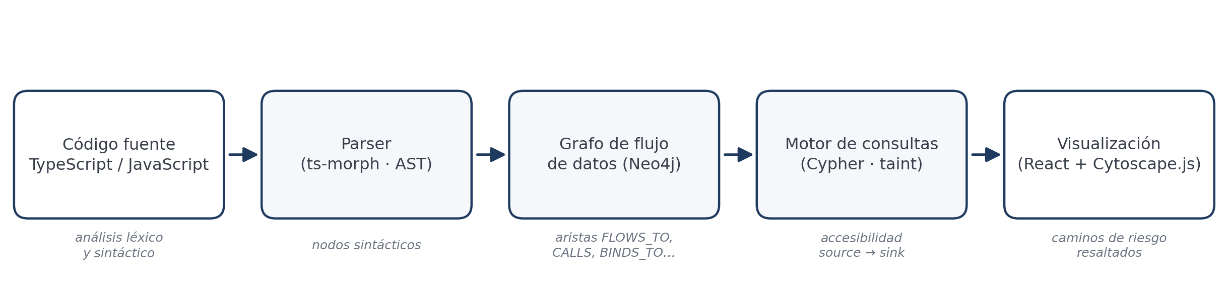
Figura 1. Flujo general de procesamiento de GraphSAST: código fuente, parser, grafo de flujo de datos, consultas y visualización.

3.2.4. Análisis de Contaminación (Taint Analysis)
El análisis de contaminación (taint analysis) es un método formal fundamentado en la teoría del flujo de información (Denning, 1976; Sabelfeld y Myers, 2003; Nielson et al., 1999) para verificar si datos provenientes de fuentes no confiables pueden alcanzar operaciones sensibles sin una sanitización intermedia adecuada. El modelo teórico se define mediante la tupla (S, K, F):
Source (S - Origen): conjunto de nodos que representan puntos de entrada de información externa al programa no controlada por el sistema (por ejemplo, parámetros HTTP req.body, req.query, o entradas de usuario).
Sink (K - Destino): conjunto de nodos que representan operaciones o funciones críticas donde la utilización de un dato no seguro genera una vulnerabilidad (por ejemplo, consultas SQL db.query(), ejecución de comandos child_process.exec(), o renderizado en interfaz).
Sanitizer (F - Sanitizador): conjunto de nodos u operaciones que aplican filtros, codificaciones o validaciones que remueven la condición de contaminación del dato.
Desde la perspectiva de la teoría de grafos, una vulnerabilidad de seguridad se define formalmente como un problema de accesibilidad (reachability): existe una vulnerabilidad si y solo si en el grafo G existe un camino dirigido p = (v₁, v₂, …, v_{n}) tal que v₁ ∈ S, v_{n} ∈ K y ∀ v_{i} ∈ p, v_{i} ∉ F.
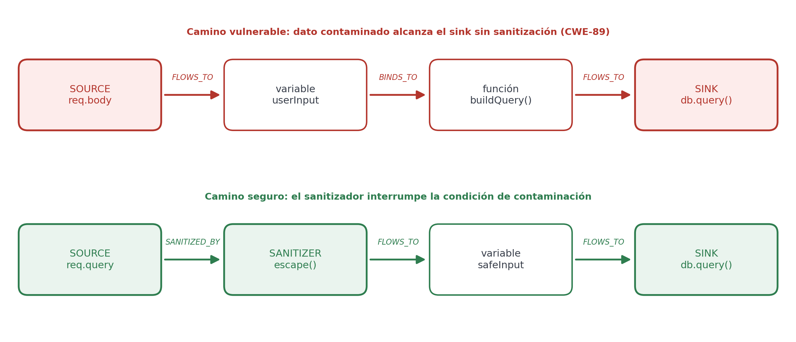
Figura 2. Recorrido source-sink utilizado en el análisis de taint.

3.2.5. Bases de Datos Orientadas a Grafos y Motor de Consultas (Neo4j y Cypher)
Una base de datos orientada a grafos es un sistema de gestión de bases de datos diseñado para almacenar y consultar estructuras de red compuestas por nodos, aristas y propiedades (Robinson, Webber y Eifrem, 2013). Su ventaja técnica fundamental frente a las bases de datos relacionales en la ejecución de recorridos locales reside en la propiedad de adyacencia sin índices (index-free adjacency), donde cada nodo mantiene referencias directas hacia sus nodos vecinos, permitiendo explorar caminos sin realizar operaciones costosas de cruce (joins).
Para la aplicación en este proyecto, se adopta Neo4j como motor de persistencia del grafo compilado y el lenguaje Cypher como motor de consultas declarativo. Cypher permite expresar patrones de accesibilidad de longitud variable entre nodos de tipo Source y Sink, recorriendo de forma combinada las relaciones de flujo de datos, invocación, vinculación de parámetros y retorno, y descartando aquellos caminos en los que interviene una operación de sanitización.

3.2.6. Catálogo de Vulnerabilidades de Arquitectura (CWE)
La clasificación de vulnerabilidades se fundamenta en el estándar internacional Common Weakness Enumeration (CWE) de la organización MITRE. En este trabajo, el motor de detección se enfoca en tres patrones de riesgo arquitectónico:
CWE-89 (SQL Injection): ocurre cuando datos no sanitizados de una source fluyen hacia la construcción de consultas SQL dinámicas en un sink de base de datos.
CWE-79 (Cross-Site Scripting - XSS): ocurre cuando datos no confiables alcanzan salidas del navegador o respuestas HTTP sin la debida codificación.
CWE-78 (Command Injection): ocurre cuando entradas externas fluyen hacia funciones de ejecución de comandos del sistema operativo (exec, spawn).

3.2.7. Visualización de Software e Interfaz Interactiva de Grafos
La disciplina de visualización de software (Software Visualization) sostiene que la representación gráfica interactiva de las estructuras y flujos internos del programa reduce la carga cognitiva en la comprensión de la arquitectura y la identificación de fallas (Diehl, 2007). La integración de herramientas de renderizado de grafos como Cytoscape.js en entornos web modernos permite transformar los hallazgos de seguridad en diagramas interactivos donde los caminos críticos Source → Sink se resaltan sobre la topología del código, facilitando el diagnóstico por parte del desarrollador.

3.3. Marco Conceptual

3.3.1. Vulnerabilidad de Arquitectura
Defecto de seguridad cuya existencia no se manifiesta en una sentencia aislada del código, sino en la forma en que los componentes del sistema se vinculan entre sí y en el recorrido que la información describe a través de ellos. A diferencia de las vulnerabilidades localizadas —identificables mediante la inspección de una única línea o expresión—, una vulnerabilidad de arquitectura requiere reconstruir la propagación del dato a través de múltiples funciones, módulos o capas de abstracción para poder ser detectada. Su identificación exige, en consecuencia, una representación del programa que exceda el ámbito de la sentencia individual.

3.3.2. Deuda Técnica de Seguridad
Especialización del concepto de deuda técnica que cuantifica el costo diferido y el riesgo acumulado en un sistema de software debido a decisiones de diseño o deficiencias de seguridad no resueltas en el código fuente. Una alta deuda técnica de seguridad incrementa la superficie de ataque del sistema.

3.3.3. Indicadores de Calidad del Analizador: Precisión, Exhaustividad, Falsos Positivos y Negativos
Conjunto de métricas estadísticas utilizadas para medir el desempeño de un sistema SAST:
Falso Positivo (FP): alerta reportada por el analizador sobre un fragmento de código que en realidad es seguro o está correctamente sanitizado.
Falso Negativo (FN): vulnerabilidad real presente en el código fuente que el analizador omite detectar.
Precisión (Precision): proporción de vulnerabilidades reales detectadas sobre el total de alertas emitidas por la herramienta:
Precision = TP / (TP + FP)
Exhaustividad (Recall): proporción de vulnerabilidades reales detectadas sobre el total de vulnerabilidades existentes en el programa:
Recall = TP / (TP + FN)

3.3.4. Accesibilidad (Reachability) en Grafos Dirigidos
Propiedad matemática de la teoría de grafos que determina si existe una secuencia de aristas dirigidas que conecte un nodo de origen u con un nodo de destino v. En el contexto del análisis estático, se utiliza para verificar formalmente si existe flujo de información entre dos puntos del programa.

3.3.5. Sensibilidad en el Análisis de Programas (Flow-, Context- y Path-Sensitivity)
Clasificación teórica que define el grado de precisión y el nivel de abstracción adoptado por un algoritmo de análisis estático (Nielson et al., 1999):
Sensibilidad al Flujo (Flow-sensitivity): un análisis es sensible al flujo si tiene en cuenta el orden de ejecución de las sentencias del programa. Un análisis insensible al flujo considera las sentencias como un conjunto no ordenado.
Sensibilidad al Contexto (Context-sensitivity): un análisis es sensible al contexto si distingue entre las diferentes invocaciones de una misma función según la pila de llamadas (call stack) desde donde fue emitida, evitando mezclar los flujos de datos de distintas llamadas.
Sensibilidad al Camino (Path-sensitivity): un análisis es sensible al camino si evalúa la validez de los predicados o condiciones lógicas de las ramificaciones (if, switch), diferenciando rutas de ejecución factibles de aquellas que son inalcanzables.

Referencias bibliográficas

Libros
Aho, A. V., Lam, M. S., Sethi, R. y Ullman, J. D. (2006). Compilers: Principles, Techniques, and Tools (2.ª ed.). Addison-Wesley.
Diehl, S. (2007). Software Visualization: Visualizing the Structure, Behaviour, and Evolution of Software. Springer.
McGraw, G. (2006). Software Security: Building Security In. Addison-Wesley Professional.
Nielson, F., Nielson, H. R. y Hankin, C. (1999). Principles of Program Analysis. Springer. https://doi.org/10.1007/978-3-662-03811-6
Robinson, I., Webber, J. y Eifrem, E. (2013). Graph Databases. O’Reilly Media.

Papers y Tesis
Balbi, P. (2023, 20 de septiembre). Defensa de tesis de licenciatura en Ciencias de la Computación [comunicación de defensa de tesis]. Departamento de Computación, FCEyN, Universidad de Buenos Aires. Director: Dr. Diego Garbervetsky. https://www.dc.uba.ar/event/defensa-tesis-licenciatura-pablo-balbi/
Brito, T., Ferreira, M., Monteiro, M., Lopes, P., Barros, M., Santos, J. y Santos, N. (2023). Study of JavaScript Static Analysis Tools for Vulnerability Detection in Node.js Packages. arXiv preprint arXiv:2301.05097.
Denning, D. E. (1976). A lattice model of secure information flow. Communications of the ACM, 19(5), 236-243.
Dutta, S., Garbervetsky, D., Lahiri, S. K. y Schäfer, M. (2022). InspectJS: Leveraging Code Similarity and User-Feedback for Effective Taint Specification Inference for JavaScript. Proceedings of the 44th International Conference on Software Engineering: Software Engineering in Practice (ICSE-SEIP ’22), pp. 165-174. https://doi.org/10.1145/3510457.3513048
Li, S., Kang, M., Hou, J. y Cao, Y. (2022). Mining Node.js Vulnerabilities via Object Dependence Graph and Query. 31st USENIX Security Symposium, pp. 143-160.
Sabelfeld, A. y Myers, A. C. (2003). Language-based information-flow security. IEEE Journal on Selected Areas in Communications, 21(1), 5-19.
Villan, M. A. y Melani, M. I. (2022). Análisis de vulnerabilidades en videojuegos basados en NFT y criptomonedas. XXIV Workshop de Investigadores en Ciencias de la Computación (WICC 2022, Mendoza), pp. 589-591. http://sedici.unlp.edu.ar/handle/10915/144933
Yamaguchi, F., Golde, N., Arp, D. y Rieck, K. (2014). Modeling and Discovering Vulnerabilities with Code Property Graphs. IEEE Symposium on Security and Privacy, pp. 590-604.

Sitios web (consultados el 10 de junio de 2026)
GitHub. CodeQL: About data flow analysis. https://codeql.github.com/docs/writing-codeql-queries/about-data-flow-analysis/
Joern. Joern Documentation. https://docs.joern.io/
MITRE. CWE Top 25 Most Dangerous Software Weaknesses. https://cwe.mitre.org/top25/
NIST. Secure Software Development Framework (SSDF), SP 800-218. https://csrc.nist.gov/pubs/sp/800/218/final
NIST. Software Assurance Reference Dataset (SARD). https://samate.nist.gov/SARD/
OWASP Foundation. OWASP Benchmark Project. https://owasp.org/www-project-benchmark/
OWASP Foundation. Source Code Analysis Tools. https://owasp.org/www-community/Source_Code_Analysis_Tools
SADIO. Simposio Argentino de Ingeniería de Software (ASSE), Jornadas Argentinas de Informática (JAIIO). https://jaiio53.clei.org/simposios/asse/
Semgrep. Taint mode documentation. https://semgrep.dev/docs/writing-rules/data-flow/taint-mode/
ts-morph. Documentation. https://ts-morph.com/

Apéndices

Apéndice A. Banco de pruebas: casos sintéticos y repositorios reales con vulnerabilidades documentadas.

CAPÍTULO 4

Marco Tecnológico

4.1. Arquitectura del sistema
El sistema se diseñó como un pipeline por etapas sucesivas y desacopladas. Esta estructura modular permite que cada componente cumpla un rol único dentro del procesamiento: el análisis sintáctico genera el AST, los constructores crean los nodos y aristas de la representación intermedia, y el motor de taint opera sobre el grafo final. La división simplifica además la estrategia de pruebas, ya que permite aislar y validar cada fase mediante pruebas unitarias independientes sin necesidad de ejecutar el pipeline completo para verificar un módulo interno.
La decisión se refleja además en la estrategia de pruebas. Al ejecutar la suite de tests, cada etapa se valida de forma independiente, lo que permite identificar con precisión en qué componente del pipeline se produce una falla. Una arquitectura monolítica impediría este nivel de aislamiento, dado que mezclaría el análisis sintáctico con el análisis semántico y forzaría a probar el sistema como una unidad indivisible.

4.1.1. Organización en paquetes
El proyecto se organiza como un monorepo gestionado mediante espacios de trabajo de npm, compuesto por dos paquetes con responsabilidades diferenciadas. El paquete de núcleo concentra la totalidad del motor de análisis: análisis sintáctico, construcción de la representación intermedia, generación del grafo y detección de recorridos vulnerables. El paquete de visualización implementa la interfaz web y consume los resultados producidos por el núcleo, que expone además un punto de entrada sin dependencias de Node.js para ejecutar el mismo motor en el navegador. Esta separación permite que el motor de análisis opere de manera independiente de cualquier interfaz gráfica.

4.1.2. Flujo de procesamiento
El procesamiento se inicia con los archivos fuente que el usuario selecciona en la versión web o indica en la interfaz de línea de comandos. Cada archivo es transformado en un árbol de sintaxis abstracta. A partir de dicho árbol se construye una representación intermedia compuesta por nodos tipados. Sobre esa representación operan tres constructores de aristas que se ejecutan de manera independiente sobre el mismo conjunto de nodos: el generador del grafo de llamadas, el analizador de flujo de datos intra-procedural y el analizador de flujo inter-procedural. La unión de los nodos y de las aristas producidas por los tres constructores conforma el grafo dirigido que constituye la representación central del programa. A continuación, la etapa de enlace entre archivos resuelve las llamadas a funciones importadas desde otros archivos del proyecto y agrega las aristas de invocación y de asociación de argumentos correspondientes, de modo que los grafos de los archivos conectados por llamadas se unen en un único grafo. Sobre dicho grafo opera el motor de análisis de contaminación, cuyos resultados se presentan en el módulo de visualización o en los reportes de la interfaz de línea de comandos.
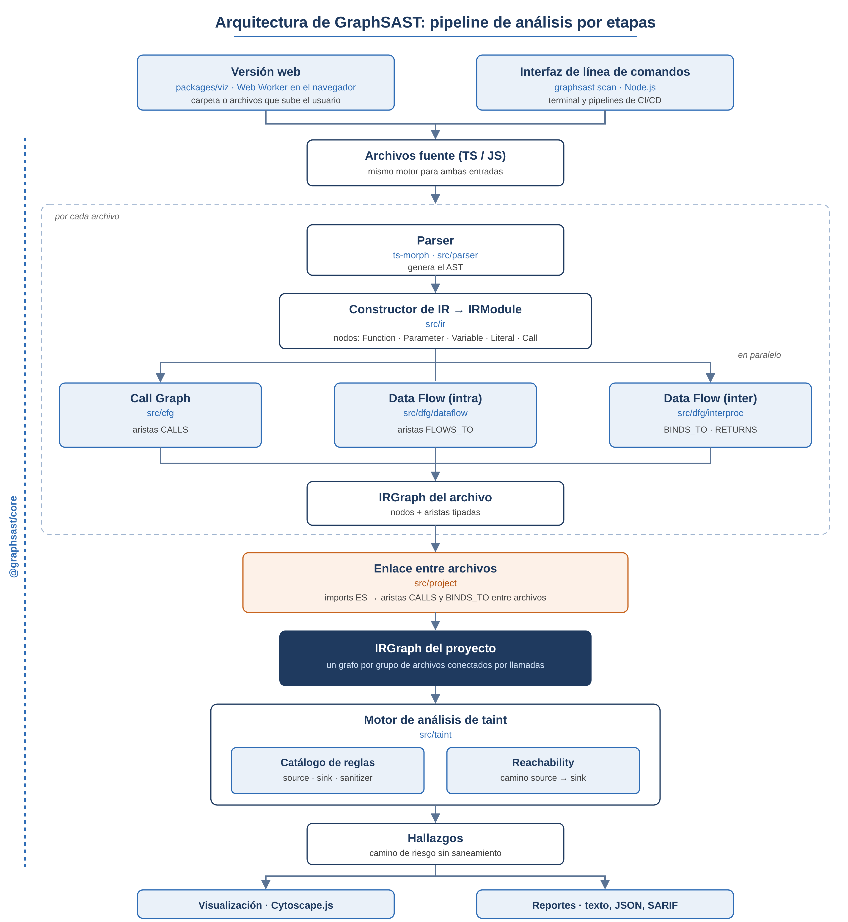
Figura 3. Arquitectura de GraphSAST: pipeline de análisis por etapas, desde los archivos del proyecto hasta la visualización y los reportes, con enlace entre archivos.

4.2. Prototipo y alcance de lo construido

4.2.1. Estado del desarrollo
El sistema se encuentra actualmente en estado de prototipo funcional. Se ejecuta como aplicación web en el navegador y procesa de forma satisfactoria los casos de prueba, aunque su alcance se define como prototipo y no como producto mínimo viable, ya que aún no fue evaluado por usuarios externos y ciertas características necesarias para su comercialización, como la gestión de suscripciones, forman parte de etapas futuras.

4.2.2. Funcionalidades implementadas
El prototipo ejecuta el pipeline completo de análisis sobre los archivos de un proyecto: análisis sintáctico, construcción de la representación intermedia, generación del grafo de llamadas, análisis de flujo de datos intra e inter-procedural, y detección de recorridos desde puntos de entrada hacia operaciones sensibles sin saneamiento intermedio. La detección se resuelve mediante dos motores intercambiables: un recorrido en anchura sobre el grafo en memoria, empleado por defecto, y una consulta declarativa en Cypher ejecutada sobre el grafo persistido en Neo4j, que descarta los caminos que atraviesan un nodo de saneamiento y acota la profundidad de búsqueda. Los resultados se presentan mediante visualización interactiva del grafo, con resaltado del camino de riesgo y vinculación con las líneas de código correspondientes. El sistema admite además la exportación del informe de análisis en formato JSON, HTML y PDF. El análisis sigue el dato de un archivo a otro cuando una función importada desde otro archivo del proyecto lo recibe como argumento. La versión web analiza una carpeta o un conjunto de archivos elegidos por el usuario, y la interfaz de línea de comandos analiza rutas del disco, emite reportes en texto, JSON y SARIF, y devuelve códigos de salida que permiten detener un pipeline de integración continua cuando se detectan hallazgos.

4.2.3. Catálogo de detección
Se implementaron las tres debilidades definidas en el diseño arquitectónico, seleccionadas por constituir la tríada canónica del análisis de contaminación y por integrar el listado de debilidades más críticas publicado por MITRE, a las que se sumó la inyección NoSQL (CWE-943), habitual en aplicaciones Node.js que emplean bases de datos documentales como MongoDB:
Debilidad | Descripción | Sinks | Sanitizers
CWE-89 | Inyección SQL | 5 | 5
CWE-78 | Inyección de comandos del sistema operativo | 6 | 4
CWE-79 | Cross-Site Scripting (XSS) | 6 | 5
CWE-943 | Inyección NoSQL | 6 | 4

Tabla 6. Debilidades cubiertas por el catálogo de detección implementado.
Las operaciones sensibles registradas corresponden a llamadas habituales del ecosistema analizado: controladores de bases de datos relacionales, mapeadores objeto-documento, ejecución de procesos del sistema operativo y manipulación del modelo de objetos del documento. Las operaciones de saneamiento reconocidas comprenden tanto funciones genéricas de validación y escapado como bibliotecas específicas del dominio.

4.2.4. Verificación y resultados
El desarrollo cuenta con una suite de pruebas automatizadas organizadas según la etapa del pipeline que verifican, lo que permite validar cada componente de forma aislada. La aplicación incorpora asimismo quince casos de demostración precargados que cubren escenarios contrastantes: flujo vulnerable dentro de una misma función, flujo vulnerable que cruza funciones, flujo correctamente saneado, operación sensible alcanzada por un literal constante, entradas de Express (req.body, req.params), inyección de comandos mediante eval y XSS por escritura sobre el documento.
La figura siguiente presenta el análisis de un caso vulnerable. El dato ingresa por un parámetro de función, se asigna a una variable intermedia y alcanza una operación de consulta a base de datos sin haber atravesado ninguna operación de saneamiento. El sistema identifica el recorrido y lo resalta sobre el grafo, indicando además las líneas de código involucradas.
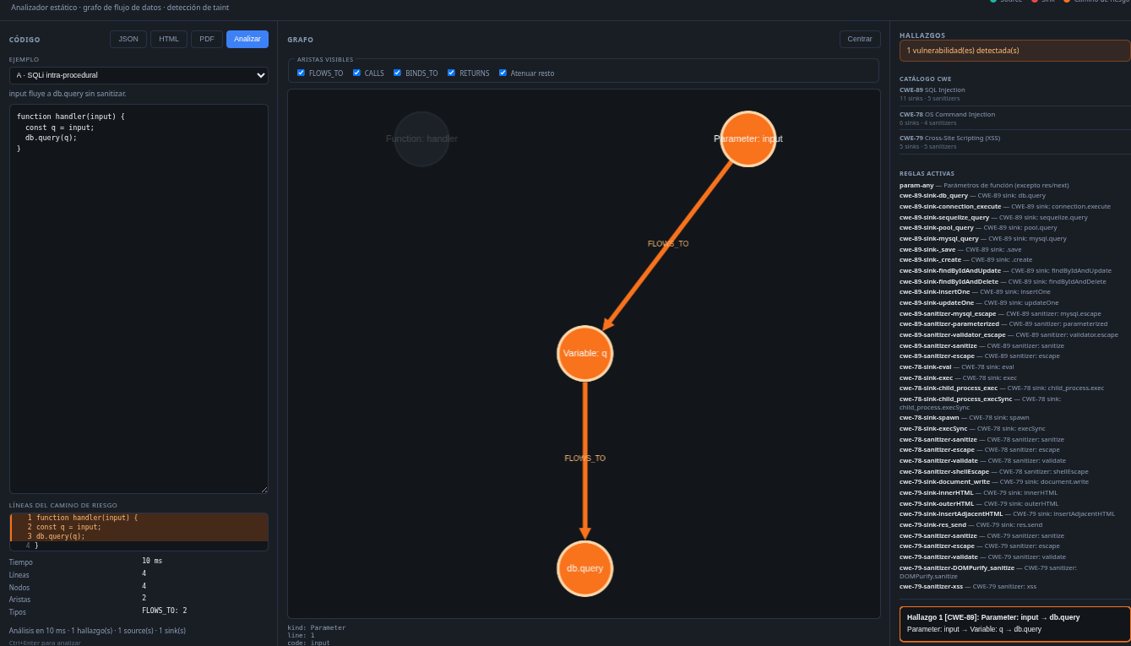
Figura 4. Detección de vulnerabilidad (CWE-89): el dato fluye desde el parámetro de entrada hasta la operación de consulta sin saneamiento intermedio. El camino de riesgo se resalta en la visualización.
El comportamiento ante un dato correctamente validado resulta particularmente relevante para las hipótesis del trabajo. En el caso siguiente, el mismo patrón de flujo incorpora una operación de saneamiento intermedia. El sistema reconoce la presencia de un punto de entrada y de una operación sensible —los identifica y los diferencia cromáticamente— pero descarta el hallazgo al verificar el saneamiento en el recorrido. Una herramienta basada en coincidencia de patrones señalaría la operación como vulnerable, dado que carece de la capacidad de determinar si el dato fue procesado en el trayecto.
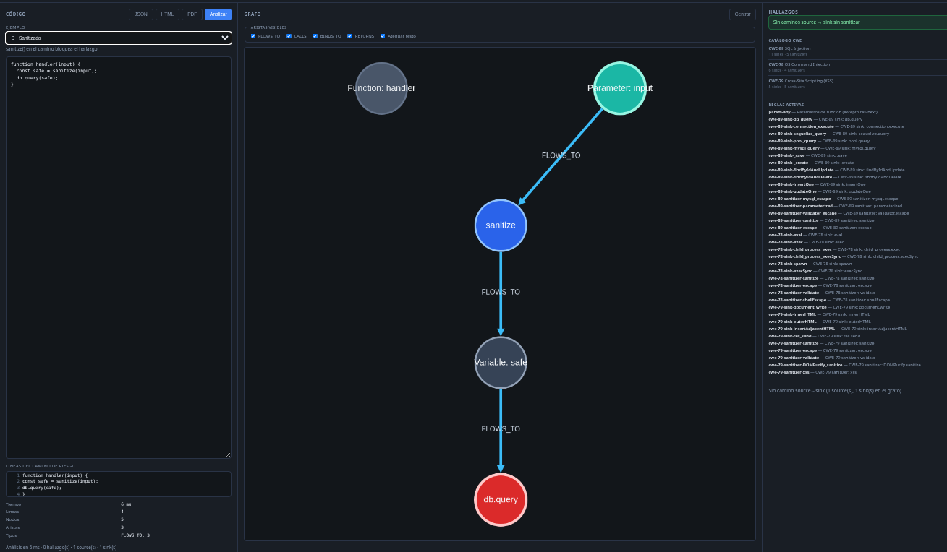
Figura 5. Caso saneado: el mismo patrón de flujo con una operación de saneamiento intermedia. El sistema identifica el origen y el destino sensible, pero descarta el hallazgo al constatar el saneamiento en el recorrido.
La interfaz expone asimismo las métricas correspondientes a cada ejecución, que incluyen el tiempo de análisis, la cantidad de líneas procesadas, y el número de nodos y aristas generados en el grafo, discriminados por tipo de relación. Los tiempos registrados sobre los casos de prueba se ubican en el orden de las decenas de milisegundos.
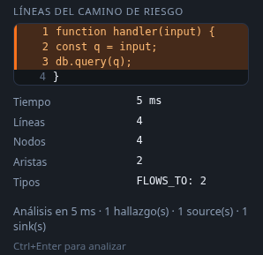
Figura 6. Panel de métricas y líneas del camino de riesgo correspondientes al análisis ejecutado.
La evaluación cuantitativa se ejecuta sobre un banco de pruebas etiquetado y reproducible desde la línea de comandos, integrado por cuarenta y tres casos de verdad conocida (veintinueve vulnerables y catorce seguros) que cubren recorridos intra e inter-procedurales, casos saneados, operaciones sensibles alcanzadas por literales constantes y entradas propias de Express. Además de las tres debilidades del catálogo, el banco incorpora casos de validación insuficiente de la entrada (CWE-20) que alcanzan operaciones sensibles ya catalogadas. Cada caso se clasifica de forma binaria según el sistema emita o no hallazgos, lo que permite construir la matriz de confusión y derivar los indicadores definidos en el Capítulo 2.

Indicador | Valor obtenido
Verdaderos positivos (TP) | 29
Falsos positivos (FP) | 0
Verdaderos negativos (TN) | 14
Falsos negativos (FN) | 0
Precisión | 1,00
Exhaustividad (Recall) | 1,00
F1 | 1,00
Tiempo total de análisis | 52 ms
Tiempo por línea de código | 0,27 ms

Tabla 7. Resultados del banco de pruebas sintético (43 casos; tiempos: mediana de cinco ejecuciones).
Corresponde delimitar el alcance de estos valores. Se obtienen sobre un corpus sintético reducido, construido por el propio autor y acotado a las construcciones sintácticas que el analizador cubre, por lo que no constituyen evidencia de desempeño sobre proyectos reales ni admiten generalización. Su función en esta instancia es la de una prueba de regresión que verifica que el motor no emite alertas sobre los casos correctamente saneados ni omite los recorridos vulnerables conocidos. La comparación cuantitativa con una herramienta de referencia, prevista en el diseño de investigación del Capítulo 2, permanece pendiente. La validación frente a vulnerabilidades documentadas se presenta a continuación.
Para contrastar el sistema con vulnerabilidades reales se empleó un corpus de seis advisories del ecosistema npm publicados en la base de datos de advisories de GitHub, relevados el 1 de septiembre de 2026 y congelados para que la medición resulte reproducible, restringidos a las debilidades del catálogo. Para cada caso se descargan del registro de npm la versión vulnerable del paquete y la versión que corrige la falla, se analizan ambas contando solo los hallazgos de la debilidad del advisory y se registran dos resultados: si la versión vulnerable presenta hallazgos (detección) y si la corrección del mantenedor reduce su cantidad (discriminación). La discriminación constituye la evidencia fuerte, dado que indica que el hallazgo se vincula con la vulnerabilidad y no con un patrón presente en todo el paquete.
Paquete (vulnerable → corregida) | CWE | Advisory | Archivos analizados | Hallazgos (vulnerable → corregida) | Resultado
@hypequery/clickhouse 2.5.0 → 2.5.1 | 89 | GHSA-6wcc-39rp-hh9p | 0 | — | Sin código fuente publicado
@anthropic-ai/claude-code 2.1.162 → 2.1.163 | 78 | GHSA-7835-87q9-rgvv | 3 | 0 → 0 | No detectado
sanitize-html 2.17.4 → 2.17.5 | 79 | GHSA-vccv-cmxp-4j9h | 1 | 0 → 0 | No detectado
sanitize-html 2.17.6 → 2.17.7 | 79 | GHSA-g8qq-57p8-ggw5 | 1 | 0 → 0 | No detectado
defuddle 0.19.0 → 0.19.1 | 79 | GHSA-jg4p-g6xj-4qmf | 0 | — | Sin código fuente publicado
dompurify 3.4.12 → 3.4.13 | 79 | GHSA-55q2-fjhq-7xh7 | 7 | 1 → 1 | Detectado, sin discriminación
Tabla 8. Validación sobre vulnerabilidades documentadas del ecosistema npm (6 casos).
El sistema detectó uno de los seis casos (16,7 %) y ninguno con discriminación: el único hallazgo, en DOMPurify, se mantiene en la versión corregida, por lo que no corresponde a la vulnerabilidad reportada. El análisis de los casos explica el resultado. En dos paquetes, @hypequery/clickhouse y defuddle, el registro de npm solo contiene código compilado en la carpeta dist, que el evaluador excluye por tratarse de código generado; como verificación complementaria se analizó también esa carpeta, sin cambios en la conclusión: ningún hallazgo en el primero y tres hallazgos idénticos en ambas versiones del segundo. El paquete de @anthropic-ai/claude-code publica únicamente un envoltorio de instalación. En cuanto a la naturaleza de las fallas, las de sanitize-html y DOMPurify residen en la lógica interna de esas bibliotecas de saneamiento, como la validación incompleta de esquemas de URI o la eliminación de nodos del documento, y consisten en omisiones de sus propias reglas de filtrado; la de @hypequery/clickhouse es un error en su función de escapado de parámetros; la de defuddle consiste en interpolar atributos sin escapar al construir HTML como texto, una operación que el catálogo no registra como destino sensible; y la de inyección de comandos se origina en una confusión de rutas que habilita el escape del entorno aislado. Ninguna adopta la forma de un recorrido desde una entrada no confiable hasta una operación sensible del catálogo, que es la clase de vulnerabilidad que el modelo de accesibilidad detecta.
En consecuencia, esta validación no permite afirmar la efectividad del sistema sobre código real, y tampoco la refuta: el corpus se compone de bibliotecas cuyas fallas quedan fuera del modelo de amenaza del analizador. La validación pendiente debe orientarse a aplicaciones que reciben entradas de usuario y las conducen hacia bases de datos, procesos del sistema o el documento, que es el escenario para el que la herramienta fue diseñada, y ampliar la cantidad de casos hasta admitir conclusiones cuantitativas.

4.2.5. Limitaciones del alcance actual
Alcance del análisis entre archivos. El dato se sigue de un archivo a otro cuando un archivo invoca una función declarada con function en otro archivo del proyecto e importada mediante import de módulos ES con ruta relativa. No se siguen las importaciones mediante require, las funciones flecha o asignadas a constantes, los métodos de clase, los alias de rutas de TypeScript ni los paquetes de terceros; en esos casos cada archivo se analiza por separado. Por la misma razón, las aplicaciones organizadas en clases o con funciones flecha, habituales en Express y NestJS, quedan cubiertas de forma parcial.
Motor de consultas por defecto. El sistema implementa los dos motores de resolución previstos en el diseño arquitectónico: el recorrido en memoria y la consulta declarativa en Cypher sobre el grafo persistido en Neo4j. El motor sobre base de datos opera, no obstante, de manera opcional, dado que requiere una instancia activa y la configuración de la variable de entorno correspondiente; en ausencia de dicha instancia la aplicación recurre al recorrido en memoria, que constituye el modo de operación por defecto. La paridad entre ambos motores se verificó sobre casos sintéticos y no sobre proyectos de escala.
Validación con usuarios. No se realizaron pruebas de usabilidad con usuarios externos, instancia requerida para la validación de la hipótesis relativa a la utilidad de la visualización.

4.2.6. Próximos pasos
Se prevé la consolidación del motor sobre base de datos de grafos como modo de operación habitual, la ampliación del catálogo de reglas y de los patrones de llamada que resuelve el análisis entre archivos, y la integración de la interfaz de línea de comandos en pipelines de integración continua como complemento de la versión web. Esta modalidad resulta coherente con el enfoque de incorporación temprana de controles de seguridad que fundamenta el proyecto: el análisis puede ejecutarse de forma automática sobre cada cambio del código, y en ambas modalidades el código fuente no abandona la infraestructura del usuario.

4.3. Stack de software
La selección de tecnologías respondió a criterios explícitos de viabilidad, adecuación al dominio y coherencia interna del stack. La tabla siguiente resume las herramientas empleadas y la capa en la que interviene cada una.
Tecnología | Versión | Capa | Función
TypeScript | 5.5 | Transversal | Lenguaje del motor y de la interfaz
Node.js | — | Entorno de ejecución | Ejecución del motor de análisis
Web Workers | — | Ejecución | Análisis en segundo plano en el navegador
ts-morph | 23.0 | Análisis sintáctico | Generación y recorrido del AST
Cytoscape.js | 3.30 | Visualización | Renderizado interactivo del grafo
Vite | 5.4 | Construcción | Empaquetado y servidor de desarrollo
Vitest | 2.0 | Pruebas | Ejecución de la suite automatizada
npm workspaces | — | Estructura | Gestión del monorepo
Neo4j | 5 Community | Persistencia | Almacenamiento del grafo compilado
neo4j-driver | 6.2 | Persistencia | Cliente Bolt y ejecución de consultas Cypher
Docker Compose | — | Entorno | Provisión local de la instancia de Neo4j
Vercel | — | Despliegue | Publicación de la aplicación web como sitio estático

Tabla 9. Tecnologías empleadas en el desarrollo del prototipo.

4.3.1. Estrategia de análisis sintáctico
Se decidió utilizar la biblioteca ts-morph en lugar de programar un analizador sintáctico propio. Desarrollar un parser completo para la gramática de TypeScript y sus continuas actualizaciones habría consumido gran parte del tiempo del proyecto sin aportar valor diferencial. El aporte de GraphSAST está en los algoritmos de construcción del grafo de flujo de datos, el análisis de taint y la visualización del riesgo.
ts-morph simplifica la interacción con el compilador oficial de TypeScript y expone una API clara para recorrer los nodos del AST, lo que reduce de manera considerable el código necesario para navegar la estructura del programa.

4.3.2. Lenguaje del motor
El motor se implementó en TypeScript sobre Node.js. La elección responde a tres razones: permite emplear un único lenguaje a lo largo de todo el sistema, incluida la interfaz de visualización; el sistema de tipos resulta adecuado para modelar las estructuras del grafo, en las que la distinción entre categorías de nodos y de aristas es central; y el ecosistema ofrece acceso directo a las herramientas de análisis del lenguaje objetivo. Se descartó el uso de Python, dado que el tratamiento del árbol sintáctico de TypeScript resulta menos natural fuera de su propio ecosistema, así como una solución híbrida que combinara ambos entornos, por la complejidad operativa que introduciría.

4.3.3. Visualización
La representación gráfica se implementó con Cytoscape.js, una biblioteca JavaScript orientada específicamente a la construcción y visualización interactiva de grafos en el navegador. La selección se fundamentó en un relevamiento de herramientas del área y en la consulta con desarrolladores con experiencia previa en la materia. Se consideraron asimismo Gephi e igraph, descartadas por no resultar integrables en una aplicación web: la primera constituye una aplicación de escritorio orientada a la exploración manual de grafos, y la segunda una biblioteca de análisis destinada al cómputo de métricas antes que al renderizado interactivo. Cytoscape.js provee de manera nativa los algoritmos de disposición y el modelo de nodos y aristas requeridos por el proyecto, y cuenta con adopción consolidada en contextos de investigación y análisis de grafos.

4.3.4. Herramientas de construcción y pruebas
El módulo de visualización emplea Vite como empaquetador y servidor de desarrollo. La elección respondió a la experiencia previa con la herramienta en proyectos de características similares, criterio que reduce la curva de aprendizaje y el riesgo de configuración en un desarrollo acotado en el tiempo. Vite ofrece además soporte nativo para TypeScript y módulos ES, lo que resulta coherente con el resto del stack. Las pruebas automatizadas se ejecutan con Vitest, seleccionado por su integración directa con Vite y por compartir su configuración, evitando duplicar la infraestructura de construcción del proyecto.

4.4. Infraestructura y modelo de ejecución
El sistema se distribuye como una aplicación web estática: el servidor entrega la página y el análisis se ejecuta en el navegador del usuario. No se estructura como un servicio con procesamiento en el servidor, y esta característica condiciona los requerimientos de infraestructura, que difieren de los correspondientes a un servicio alojado convencional.

4.4.1. Modelo de ejecución
El usuario accede a la aplicación desde el navegador y selecciona la carpeta o los archivos de su proyecto. El motor de análisis, el mismo que utiliza la interfaz de línea de comandos, se ejecuta en un proceso en segundo plano del navegador (Web Worker), de modo que la interfaz permanece operativa durante el análisis. Los archivos se leen y se analizan en el equipo del usuario: el servidor de alojamiento solo entrega los archivos estáticos de la aplicación y no recibe el código analizado. Esta propiedad resulta pertinente al dominio del proyecto: dado que la herramienta procesa código fuente potencialmente sensible, el hecho de que dicho código no abandone el entorno del usuario constituye una garantía relevante. La interfaz de línea de comandos, que ejecuta el mismo motor sobre Node.js, se mantiene para su uso en terminal y en pipelines de integración continua.

4.4.2. Requerimientos
La versión web requiere únicamente un navegador actualizado; la interfaz de línea de comandos requiere un entorno con Node.js. No se requiere hardware especializado, servicios de terceros ni infraestructura de servidores. El desarrollo y las pruebas se realizaron sobre un equipo de escritorio de características estándar.

4.4.3. Disponibilidad y escalabilidad
Al ejecutarse el análisis en el navegador de cada usuario, el servidor no realiza procesamiento y la carga de cada análisis recae en el equipo que lo solicita, por lo que la disponibilidad y la escalabilidad se reducen a la entrega de archivos estáticos. El factor determinante del rendimiento es el tamaño del código analizado, dado que el costo computacional del análisis crece con la cantidad de nodos y aristas del grafo generado. Como referencia, en el equipo de desarrollo el análisis en el navegador de un proyecto de 78 archivos y unas 8.500 líneas demandó alrededor de 2,8 segundos. La caracterización de dicho crecimiento forma parte de las mediciones previstas en la validación del sistema.

4.5. Modelo de datos: el grafo del programa
El sistema representa el programa analizado mediante un grafo dirigido en el que los nodos corresponden a los elementos por los que circula la información y las aristas a las relaciones que se establecen entre ellos. Este modelo constituye el núcleo del aporte técnico del trabajo, dado que sobre él se resuelve la detección de vulnerabilidades.

4.5.1. Nodos
Se definen cinco categorías de nodo. Cada nodo almacena su ubicación exacta en el código fuente —archivo, línea y columna— junto con el fragmento de texto correspondiente, lo que permite vincular cualquier elemento del grafo con su posición original en el programa.
Categoría | Elemento representado
Function | Declaración de función
Parameter | Parámetro de entrada de una función
Variable | Variable declarada
Literal | Valor literal presente en el código
Call | Invocación a una función u operación

Tabla 10. Categorías de nodo del modelo de grafo.

4.5.2. Aristas
Se definen cinco categorías de relación dirigida. La distinción entre categorías resulta determinante para el funcionamiento del sistema, dado que permite diferenciar la propagación efectiva de un valor de otras relaciones estructurales del programa.
Relación | Significado
CALLS | Una función invoca a otra
FLOWS_TO | Un valor se propaga de un nodo a otro
BINDS_TO | Una variable se asocia al valor que recibe
RETURNS | Una función devuelve una expresión
SANITIZED_BY | Un valor atraviesa una operación de saneamiento

Tabla 11. Categorías de relación del modelo de grafo.

4.5.3. Resolución de la detección sobre el modelo
La identificación de una vulnerabilidad se resuelve como un problema de accesibilidad sobre el grafo: se determina si existe un camino que conecte un nodo de origen con un nodo de destino sensible sin que dicho recorrido atraviese una relación de saneamiento. Esta formulación traduce el planteo conceptual del trabajo —la seguridad entendida como accesibilidad sobre un grafo dirigido— en una operación computable sobre una estructura de datos concreta.
La relación de saneamiento cumple un rol central para evitar falsas alarmas: si una variable fue validada en el trayecto, el sistema descarta el camino. Un analizador basado en coincidencia de patrones carece de esa información y debe reportar el caso como potencialmente vulnerable.
Durante la implementación de las consultas Cypher sobre Neo4j surgió una dificultad concreta con las llamadas recursivas o cíclicas entre funciones, que generaban recorridos de longitud indefinida y demoraban el motor. Para resolverlo se acotó la profundidad de búsqueda a quince saltos entre el origen y el destino. En el recorrido en memoria ese límite es el valor por defecto de un parámetro configurable, mientras que en la consulta Cypher queda fijado en el patrón de camino. La restricción evita los recorridos indefinidos sin comprometer la detección en los flujos habituales de una aplicación web: sobre el banco de pruebas de 43 casos, el análisis completo demandó alrededor de 52 ms, aproximadamente 0,27 ms por línea de código (Tabla 7).

4.6. Diseño e interacción

4.6.1. Usuario destinatario
La herramienta está orientada a desarrolladores y analistas que requieren auditar código fuente. El diseño asume familiaridad técnica con el lenguaje analizado y con los conceptos de seguridad involucrados, por lo que privilegia la densidad informativa sobre la simplificación de la interfaz.

4.6.2. Organización de la interfaz
La aplicación se estructura en tres paneles simultáneos. El panel izquierdo ofrece dos modos. En el modo de proyecto, el usuario elige o arrastra una carpeta o un conjunto de archivos; la aplicación informa cuántos archivos se analizan y por qué se excluyen los demás, muestra el progreso del análisis y, al finalizar, lista los archivos con su cantidad de hallazgos junto con el contenido del archivo elegido y las líneas del camino de riesgo resaltadas (Figura 7). En el modo de ejemplos, el usuario puede ingresar un fragmento mediante un editor de texto o seleccionar uno de los ejemplos precargados, que ilustran distintos escenarios de vulnerabilidad y de saneamiento. El panel central presenta el grafo generado. El panel de hallazgos expone el veredicto, cada hallazgo con su debilidad, su ubicación y su recorrido, el catálogo de debilidades cubiertas y las reglas activas. La disposición simultánea responde a un criterio explícito: permitir que el usuario contraste el código, su representación como grafo y los hallazgos sin necesidad de alternar entre vistas.
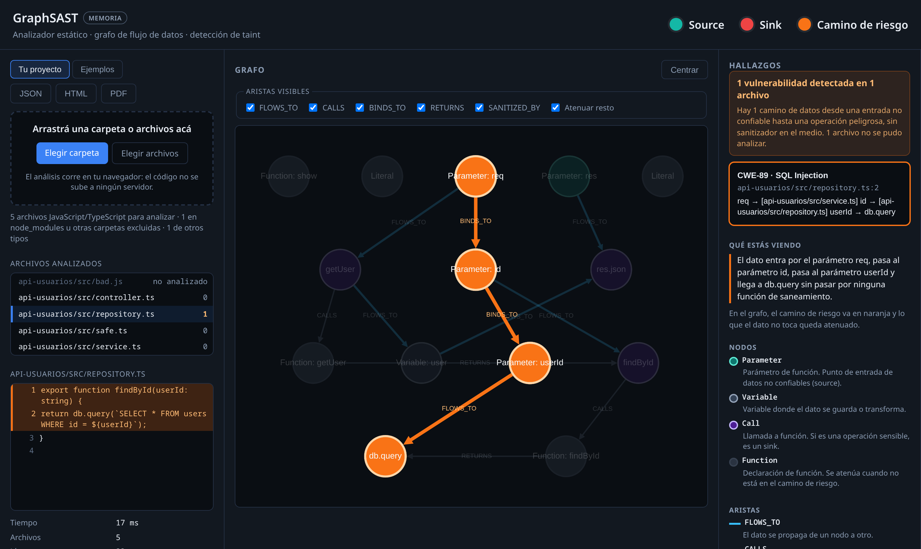
Figura 7. Versión web: análisis de un proyecto subido como carpeta. El hallazgo cruza tres archivos y se muestra el archivo del sink con las líneas del camino resaltadas.

4.6.3. Decisiones de diseño
Se incorporó una codificación cromática con leyenda visible que distingue los nodos de origen, los nodos correspondientes a operaciones sensibles y el camino de riesgo identificado. Esta codificación permite interpretar el resultado de un análisis sin recurrir al texto: el contraste entre las figuras 4 y 5 ilustra la diferencia entre un recorrido vulnerable y uno saneado a partir del color de los nodos y de las aristas.
El grafo admite el filtrado independiente de cada categoría de arista, junto con una opción de atenuación del resto de la estructura. Esta decisión atiende a un problema concreto de legibilidad: la superposición de relaciones de distinta naturaleza dificulta la lectura del recorrido relevante, por lo que el control sobre qué relaciones se muestran resulta necesario para interpretar grafos de cierto tamaño.
La interfaz señala además de manera explícita el modo de operación del motor mediante un indicador en el encabezado. En la versión web el análisis se resuelve siempre mediante el recorrido en memoria, dado que se ejecuta en el navegador; la consulta Cypher sobre el grafo persistido en Neo4j queda disponible a través de la API local. Esta decisión responde al criterio de que las condiciones de ejecución y las limitaciones del prototipo resulten visibles para el usuario.

4.6.4. Vinculación con el código fuente
La interfaz presenta las líneas de código correspondientes al camino de riesgo detectado, y la selección de un nodo del grafo despliega su información asociada, incluida su ubicación en el archivo. Esta correspondencia entre la representación abstracta y el código concreto constituye el aspecto central del diseño, dado que la utilidad de la visualización depende de que el usuario pueda trasladar el hallazgo a una acción sobre el código.

4.6.5. Accesibilidad y validación
Se incorporaron etiquetas descriptivas en los controles de la interfaz y regiones de actualización dinámica anunciables por lectores de pantalla, así como un atajo de teclado para ejecutar el análisis. No se realizaron pruebas de usabilidad con usuarios externos. La validación de la hipótesis relativa a la utilidad de la visualización requiere dicha instancia, prevista como trabajo posterior mediante sesiones de evaluación con desarrolladores.

4.7. Calidad, seguridad y despliegue

4.7.1. Estrategia de pruebas
El proyecto cuenta con una suite de pruebas automatizadas ejecutadas mediante Vitest. Las pruebas se organizan siguiendo la estructura por etapas del sistema, verificando de forma independiente el análisis sintáctico, la construcción de la representación intermedia, el grafo de llamadas, el análisis de flujo de datos, el motor de contaminación, la carga del catálogo de reglas, la generación de sentencias Cypher, la selección de motor, la construcción de informes, el análisis entre archivos y la carga de archivos de la versión web, además del módulo de visualización. La suite comprende doscientas sesenta y siete pruebas distribuidas en veintiocho archivos. Esta organización deriva directamente de la decisión arquitectónica adoptada: la separación en etapas permite verificar cada componente de manera aislada y localizar con precisión el origen de una falla.
De modo complementario a las pruebas unitarias, la aplicación incorpora casos de demostración que reproducen patrones habituales de código y verifican el comportamiento del sistema tanto ante recorridos vulnerables como ante recorridos correctamente saneados.

4.7.2. Control de versiones
El desarrollo se gestiona mediante Git, con repositorio alojado en GitHub: https://github.com/MaxiZk/graphsast. Los cambios se incorporan una vez verificado que la suite de pruebas se ejecuta satisfactoriamente y que la aplicación opera conforme a lo esperado, criterio que mantiene el repositorio en un estado funcional a lo largo del desarrollo.

4.7.3. Consideraciones de seguridad
El sistema no administra cuentas de usuario, credenciales ni bases de datos remotas, por lo que no requiere esquemas de autenticación ni cifrado de datos en reposo. Una decisión clave del modelo de ejecución es que el código fuente analizado nunca se transmite fuera de la computadora del usuario: aunque la aplicación se sirve desde un servidor, el análisis se realiza en el navegador. Tratándose de código que puede contener vulnerabilidades o lógica propietaria, esa ejecución local elimina el riesgo de filtración hacia servidores externos.

4.7.4. Despliegue
La aplicación web está preparada para publicarse como sitio estático en la plataforma Vercel, que compila el proyecto a partir del repositorio y sirve los archivos resultantes sin funciones de servidor. Para el desarrollo local, la ejecución requiere la instalación de las dependencias mediante el gestor de paquetes y la puesta en marcha del servidor de desarrollo.

CAPÍTULO 5

Justificación económica

5.1. Escenario de comercialización
El proyecto se evalúa bajo un modelo de suscripción, distribuido como aplicación web en la que el análisis se ejecuta en el navegador del usuario, complementada por una herramienta de línea de comandos (CLI) integrable en pipelines de integración y despliegue continuos. El abono mensual se fijó en USD 8 por usuario, equivalente a USD 96 anuales bajo facturación anualizada.

5.1.1. Suscripción frente a licencia perpetua
La elección de la suscripción responde a dos motivos, uno financiero y otro técnico:
Recurrencia frente a esfuerzo continuo de reposición. La suscripción genera un flujo de fondos predecible, en el que los usuarios captados continúan aportando en los ejercicios posteriores mientras utilicen la herramienta. Un esquema de licencia única obligaría a captar un volumen equivalente de clientes nuevos cada año solo para sostener el nivel de ingresos. A ello se suma que una herramienta de análisis estático demanda actualización periódica de reglas para cubrir nuevos patrones de vulnerabilidad y versiones de librerías, tarea de mantenimiento que se financia de manera natural con ingresos periódicos.
Inconsistencia de precios relativos. A USD 8 por mes, un cliente iguala en cinco meses el valor típico de una licencia perpetua individual, estimada en torno a USD 50. Ofrecer ambas modalidades en paralelo a esos valores generaría arbitraje en contra de la suscripción, o exigiría fijar la licencia perpetua a un precio fuera de mercado.

5.1.2. Público objetivo
El producto se orienta a tres segmentos:
Desarrolladores independientes. Programadores de JavaScript y TypeScript, en entornos Node.js, Express y React, que necesitan auditar código fuente localmente para prevenir inyecciones SQL (CWE-89), inyecciones de comandos del sistema operativo (CWE-78) y Cross-Site Scripting (CWE-79) antes de enviar cambios al repositorio.
Equipos de desarrollo en PyMEs y empresas de reciente creación. Grupos de tres a quince desarrolladores que buscan implementar prácticas de seguridad temprana sin la carga presupuestaria ni la infraestructura que requieren las suites corporativas.
Consultores de aseguramiento de calidad y seguridad de aplicaciones. Profesionales que realizan auditorías puntuales sobre código de terceros.

5.1.3. Relación entre público y precio
Las soluciones corporativas consolidadas del mercado operan con contratos anuales de miles de dólares y requieren servidores dedicados. Frente a ellas, USD 8 mensuales equivalen aproximadamente a una hora de desarrollo junior en Argentina, según la tarifa de referencia adoptada en la sección 5.2. Ese orden de magnitud elimina la barrera de entrada para un profesional independiente o para el responsable técnico de una empresa pequeña, dado que la decisión de compra no requiere aprobaciones presupuestarias complejas.

5.1.4. Dimensionamiento del mercado
Mercado total direccionable. El relevamiento global de SlashData (State of the Developer Nation) y el reporte anual GitHub Octoverse ubican a JavaScript y TypeScript de forma constante a la cabeza del ranking de adopción, con una base mundial superior a los veinte millones de programadores. La distribución como aplicación web, accesible desde el navegador sin instalación, junto con la publicación de la herramienta de línea de comandos en el registro de paquetes npm, canal habitual de las herramientas de desarrollo del ecosistema JavaScript, permite alcanzar esa base sin intermediarios comerciales.
Mercado disponible regional. Para dimensionar el mercado local se parte del dato publicado por el Observatorio Permanente de la Industria del Software y Servicios Informáticos (OPSSI) de CESSI, que registra 162.598 puestos de trabajo formales en el sector al primer trimestre de 2026. Dado que esa cifra comprende la totalidad de las funciones de las empresas —gestión, soporte, infraestructura y administración—, la proporción estrictamente técnica se estima a partir de los relevamientos de la Encuesta de Sueldos de Sysarmy, en los que los roles de desarrollo concentran entre el 50 % y el 60 % del personal técnico. Asumiendo de forma conservadora que entre un 35 % y un 50 % de ese personal de desarrollo trabaja sobre aplicaciones web en el ecosistema JavaScript/TypeScript, el mercado accesible local se ubica en un orden de entre 28.000 y 49.000 desarrolladores.
Mercado objetivo. La proyección contempla alcanzar 20 usuarios en el primer año y escalar gradualmente hasta 300 usuarios activos en el quinto. Sobre el mercado accesible estimado, esos 300 suscriptores representan una cuota de penetración de entre el 0,6 % y el 1,1 %, lo que muestra que la factibilidad del flujo no descansa en metas de captación desmedidas.

5.2. Inversión inicial
La inversión comprende las horas de ingeniería y los desembolsos requeridos para transformar el prototipo funcional en un producto comercializable: la aplicación web con cobro de suscripciones y acceso controlado por licencia.

5.2.1. Supuestos de la estimación de horas
Los parámetros de dedicación correspondientes a la fase de prototipo y a las tareas pendientes hasta el lanzamiento se resumen en la Tabla 12.
Parámetro | Valor adoptado
Período de desarrollo del prototipo | Mediados de junio a mediados de septiembre de 2026 (13 semanas)
Días dedicados por semana | 3 a 4 días (promedio: 3,5)
Horas diarias de trabajo | 4 a 5 horas (promedio: 4,5)
Carga semanal estimada | ≈ 15,75 horas
Horas insumidas en el prototipo | ≈ 205 horas (rango representativo: 156 a 260)
Horas adicionales hasta producto comercializable | 400 horas (cobro de suscripciones y emisión de licencias, control de acceso en la aplicación web, publicación de la herramienta de línea de comandos en npm, documentación y pruebas con usuarios)

Tabla 12. Supuestos de estimación de horas de desarrollo.

5.2.2. Determinación del valor hora
Se adoptó un valor de USD 8 por hora como costo total para el empleador. La cifra se construye en tres pasos. La Encuesta de Sueldos 2026.01 de Sysarmy, analizada por OpenQube, reporta para la categoría Junior en Argentina una mediana salarial bruta de ARS 1.538.500 mensuales; sobre un estándar de 160 horas laborales mensuales, ello equivale a ARS 9.616 por hora de salario bruto. A dicho valor corresponde adicionar las contribuciones patronales y cargas sociales, que en el régimen argentino incrementan el costo laboral en aproximadamente un 25 % respecto del salario bruto, con lo que el costo por hora asciende a ARS 12.020. Convertido al tipo de cambio mayorista de referencia indicado en la sección 5.4, el valor resultante se ubica en el orden de USD 8 por hora.
Se emplea el costo total para el empleador, y no el salario bruto percibido, por tratarse de la magnitud que refleja el verdadero consumo de recursos que implica cada hora de desarrollo.

5.2.3. Composición de la inversión inicial
En la Tabla 13 se detallan las erogaciones previstas para el Año 0.
Concepto | Cálculo | Importe (USD)
Desarrollo del prototipo | 205 h × USD 8 | 1.640
Desarrollo hasta versión comercializable | 400 h × USD 8 | 3.200
Marketing y lanzamiento inicial | Sitio informativo, registro y difusión | 500
Licencias de software | Pila tecnológica de código abierto | 0
Hardware y equipamiento | Equipo informático propio disponible | 0
Infraestructura de servidores | Plan gratuito de Vercel durante el desarrollo, sin uso comercial | 0
Total inversión inicial (Año 0) |  | 5.340

Tabla 13. Presupuesto de inversión inicial (Año 0).

5.3. Costos post-proyecto
Los costos operativos anuales necesarios para sostener la herramienta durante el horizonte de cinco años comprenden tres componentes.
El primero corresponde al mantenimiento técnico y al soporte. Se estiman seis horas mensuales destinadas a la atención de incidencias, la corrección de errores y la actualización del catálogo de reglas, valorizadas al costo horario adoptado, lo que arroja un costo anual fijo de USD 576.
El segundo corresponde al alojamiento y al dominio. La aplicación web se publica en Vercel, cuyo plan gratuito se limita al uso personal no comercial; la comercialización exige el plan Pro, con un abono fijo de USD 20 mensuales (USD 240 anuales) que incluye 1 TB mensual de transferencia de datos, volumen holgado para una aplicación estática cuyo análisis se ejecuta en el navegador. La validación de las licencias se resuelve con una función de servidor de consumo marginal, cuyo excedente sobre el uso incluido en el plan se factura a USD 0,60 por millón de invocaciones. La renovación del dominio .com cuesta USD 11,25 anuales en el registrador de Vercel, redondeados a USD 11.
El tercero corresponde a las comisiones de cobro. El cobro de las suscripciones y la emisión de licencias se delegan en Lemon Squeezy, que actúa como comerciante registrado (merchant of record): procesa los pagos, liquida los impuestos al consumo de cada país y emite claves de licencia que vencen junto con la suscripción, por lo que la aplicación no necesita administrar cuentas de usuario propias. Su comisión es del 5 % más USD 0,50 por transacción, sin cargo mensual; Paddle, alternativa equivalente, aplica la misma tarifa. Con facturación anual, cada suscriptor genera una transacción de USD 96 y una comisión de USD 5,30, de modo que este rubro crece con la base de usuarios.
Rubro | Año 1 | Año 2 | Año 3 | Año 4 | Año 5
Mantenimiento y soporte | 576 | 576 | 576 | 576 | 576
Alojamiento (Vercel Pro) | 240 | 240 | 240 | 240 | 240
Dominio | 11 | 11 | 11 | 11 | 11
Comisiones de cobro | 106 | 318 | 636 | 1.060 | 1.590
Costo operativo total anual | 933 | 1.145 | 1.463 | 1.887 | 2.417

Tabla 14. Costos operativos anuales post-proyecto, en dólares (Años 1 a 5).

5.4. Flujo de fondos proyectado

5.4.1. Supuestos del flujo
Moneda de cuenta. La totalidad del flujo se expresa en dólares estadounidenses, con el objeto de aislar la proyección del efecto de la inflación en moneda local. Como referencia para los costos originados en pesos se tomó el tipo de cambio mayorista de la Comunicación «A» 3500 del Banco Central de la República Argentina, que al 11 de septiembre de 2026 se ubicó en ARS 1.509,91 por dólar.
Ingreso por usuario. Cada suscriptor activo abona USD 96 por año en un único pago anual, equivalentes a USD 8 mensuales. Los impuestos al consumo que liquida el procesador de pagos se suman al precio y no forman parte del ingreso.
Adopción progresiva. 20 usuarios en el primer año, 60 en el segundo, 120 en el tercero, 200 en el cuarto y 300 en el quinto.
Cómputo temporal. La inversión se efectúa en el momento inicial (Año 0), mientras que los cobros y los costos operativos se imputan al cierre de cada ejercicio anual.
Año | Usuarios | Ingresos | Costos | Flujo neto | Flujo acumulado
0 | — | — | — | −5.340 | −5.340
1 | 20 | 1.920 | −933 | 987 | −4.353
2 | 60 | 5.760 | −1.145 | 4.615 | 262
3 | 120 | 11.520 | −1.463 | 10.057 | 10.319
4 | 200 | 19.200 | −1.887 | 17.313 | 27.632
5 | 300 | 28.800 | −2.417 | 26.383 | 54.015
Total |  | 67.200 | −7.845 | 54.015

Tabla 15. Flujo de fondos proyectado, en dólares (Años 0 a 5).
La Figura 8 representa el mismo flujo: las barras corresponden al flujo neto de cada año y la línea, al acumulado, que cruza el cero a los 1,94 años.
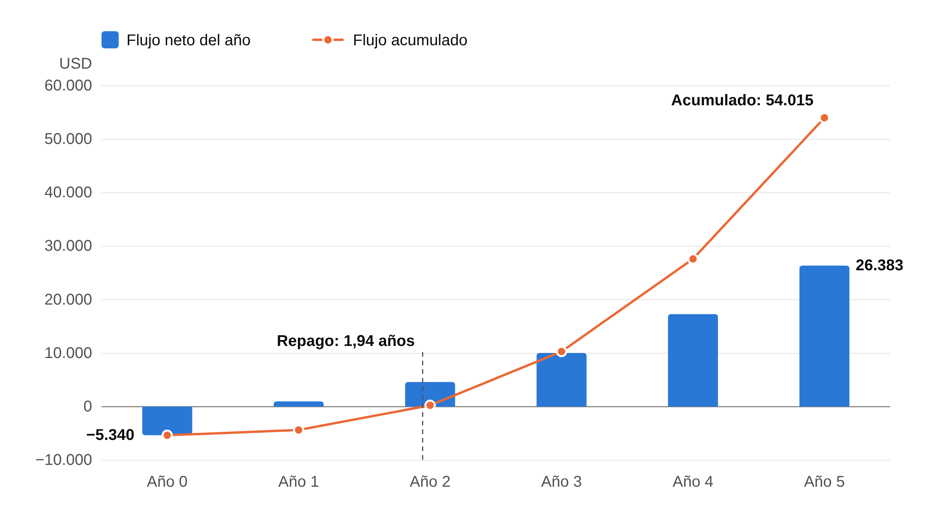
Figura 8. Flujo de fondos neto y acumulado, en dólares (Años 0 a 5). El acumulado se vuelve positivo a los 1,94 años.

5.5. Tasa de descuento
Se adopta una tasa de descuento del 20 % anual en dólares. La tasa integra los tres componentes conceptuales del costo de capital.
Costo de oportunidad del capital. El rendimiento de un activo libre de riesgo en dólares, representado por los bonos del Tesoro de los Estados Unidos a diez años, se ubica en torno al 3,8 % y el 4,3 % anual. Una inversión diversificada de mercado en el índice S&P 500 promedia históricamente un retorno nominal del 9 % al 10 % anual en moneda dura.
Inflación de la moneda de evaluación. Al confeccionar el flujo en dólares se neutraliza la inflación local en pesos, e incide únicamente la meta de inflación de largo plazo del Comité Federal de Mercado Abierto de la Reserva Federal de los Estados Unidos, fijada en el 2 % anual.
Riesgo específico de etapa temprana. El proyecto consiste en una herramienta de software que parte sin antecedentes comerciales ni base instalada. La literatura de finanzas corporativas aplicada a la valuación de emprendimientos tecnológicos —en particular las bases de datos de costo de capital de Aswath Damodaran, de la Stern School of Business de la Universidad de Nueva York, y los rangos de referencia empleados para inversiones en etapa semilla— establece tasas de corte de entre el 18 % y el 25 % anual en dólares para proyectos tecnológicos incipientes.
Una tasa del 20 % anual reconoce el costo de oportunidad del capital y remunera de manera adecuada la prima de riesgo asociada a un desarrollo sin tracción comercial previa.

5.6. Indicadores financieros
A partir del flujo de fondos de la Tabla 15, y aplicando la tasa de descuento del 20 %, se obtuvieron los indicadores que expone la Tabla 16.
Indicador | Resultado | Criterio de decisión | Conclusión
Período de repago simple | 1,94 años | Menor al horizonte de evaluación | Aceptable
Período de repago descontado | 2,23 años | Menor al horizonte de evaluación | Aceptable
Valor Actual Neto (20 %) | USD 23.459 | VAN > 0 | Crea valor
Tasa Interna de Retorno | 93,5 % | TIR > 20 % | Supera el mínimo exigido

Tabla 16. Resultados de los indicadores financieros.

5.6.1. Lectura de los indicadores
Repago simple (1,94 años). El proyecto recupera la inversión inicial durante el segundo año de operación, únicamente con sus flujos netos de caja.
Repago descontado (2,23 años). Medido en dinero de hoy, el recupero se posterga aproximadamente tres meses y medio respecto del cálculo sin descontar; esa diferencia constituye el precio del tiempo.
Valor Actual Neto (USD 23.459). El proyecto devuelve la inversión, remunera el 20 % anual exigido y deja un excedente cercano a los USD 23.500, medidos en dinero de hoy.
Tasa Interna de Retorno (93,5 %). El rendimiento anual implícito supera ampliamente la tasa exigida; la tasa de corte podría elevarse hasta ese valor antes de que el proyecto dejara de convenir.

5.7. Análisis de sensibilidad y escenarios

5.7.1. Sensibilidad del Valor Actual Neto a la tasa de descuento
En la Tabla 17 se evalúa la respuesta del Valor Actual Neto ante incrementos sucesivos de la tasa de corte exigida, entre el 10 % y el 40 % anual.
Tasa de descuento | Valor Actual Neto (USD)
10 % | 35.134
15 % | 28.636
20 % (tasa base) | 23.459
25 % | 19.289
30 % | 15.895
40 % | 10.797

Tabla 17. Sensibilidad del Valor Actual Neto frente a variaciones en la tasa de descuento.
El Valor Actual Neto se mantiene positivo aun elevando la tasa de corte al 40 %, lo que verifica que la viabilidad del proyecto no depende de una tasa adoptada de forma arbitraria.
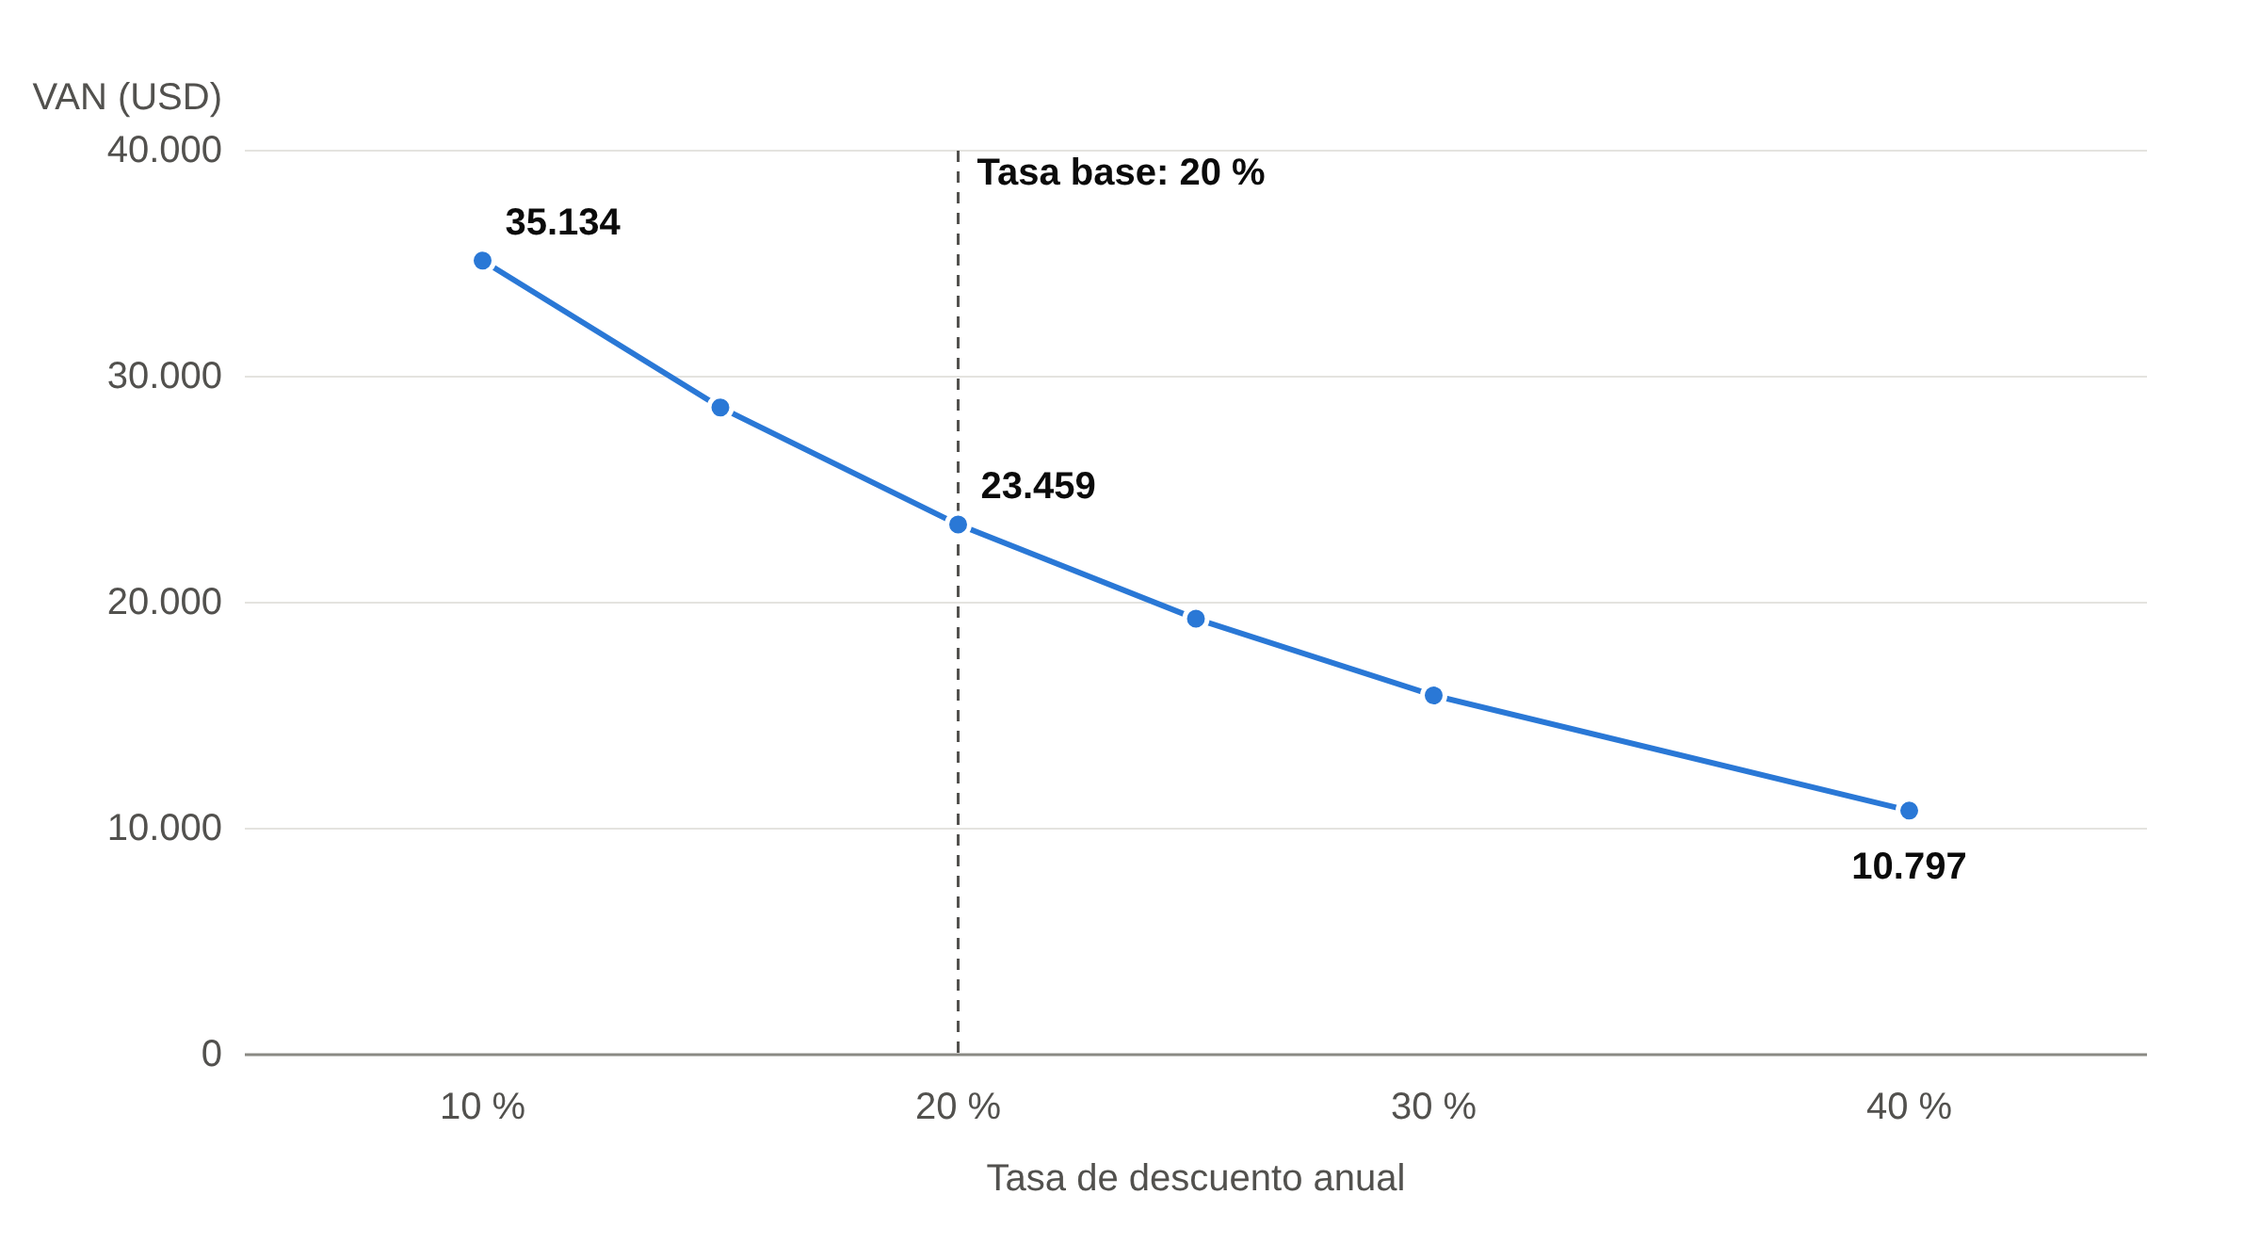
Figura 9. Valor Actual Neto según la tasa de descuento anual.

5.7.2. Escenarios de adopción
Siendo la adopción de usuarios la variable de mayor dispersión, la Tabla 18 modela tres situaciones: pesimista, con la mitad de los usuarios proyectados; base, con la proyección original; y optimista, con un 50 % adicional.
Escenario | Supuesto de usuarios | VAN (USD) | TIR
Pesimista | Mitad de los usuarios proyectados (10 a 150) | 7.823 | 51,7 %
Base | Proyección original adoptada (20 a 300) | 23.459 | 93,5 %
Optimista | 50 % adicional sobre la base (30 a 450) | 39.096 | 125,5 %

Tabla 18. Evaluación de escenarios sobre la base de usuarios.
En el escenario pesimista, captando únicamente la mitad de los usuarios proyectados, el Valor Actual Neto resulta positivo en USD 7.823 y la Tasa Interna de Retorno alcanza el 51,7 %, superando por 31,7 puntos porcentuales la tasa mínima exigida. El proyecto cuenta, por lo tanto, con margen para absorber desvíos en la captación sin comprometer su conveniencia financiera.

5.8. Conclusión
El análisis muestra que el proyecto resulta viable desde el punto de vista económico: los cuatro indicadores calculados señalan rentabilidad positiva dentro del horizonte de cinco años. No obstante, esa viabilidad queda supeditada a condiciones concretas que corresponde declarar.

5.8.1. Condición crítica
La variable determinante es la captación de usuarios. La inversión de capital es reducida y los costos operativos resultan bajos gracias a que el análisis se ejecuta en el navegador de cada usuario y el servidor solo entrega archivos estáticos. En consecuencia, el riesgo del proyecto no reside en la estructura de costos sino, de manera prácticamente exclusiva, en alcanzar la masa crítica inicial de suscriptores.

5.8.2. Magnitud de la Tasa Interna de Retorno
El valor obtenido para la Tasa Interna de Retorno responde a la naturaleza económica de los productos de software: una vez cubiertas las horas fijas de desarrollo, el costo marginal de atender a un suscriptor adicional resulta prácticamente nulo. La magnitud del indicador debe interpretarse en ese marco y no como una expectativa de rentabilidad garantizada.

5.8.3. Limitaciones del modelo
La evaluación incorpora tres simplificaciones que conviene explicitar. En primer lugar, no se incluye una partida continua de costo de adquisición de clientes más allá del gasto de lanzamiento, por asumirse un crecimiento orgánico a través de comunidades técnicas, foros de seguridad y el registro de paquetes npm. En segundo lugar, no se modeló una tasa explícita de deserción: la cantidad de usuarios de cada período se toma como el saldo neto resultante entre altas y cancelaciones. En tercer lugar, se supone facturación anual: si los suscriptores pagaran mes a mes, cada uno generaría doce transacciones y la comisión anual por usuario pasaría de USD 5,30 a USD 10,80, con lo que el Valor Actual Neto descendería a USD 21.563 y la Tasa Interna de Retorno al 89,1 %; tampoco se incluyeron los cargos adicionales menores que el procesador advierte para algunas transacciones realizadas fuera de Estados Unidos. La incorporación de estos factores reduciría los indicadores obtenidos, si bien el margen que muestra el escenario pesimista sugiere que la conclusión general se mantendría.

5.8.4. Conclusión general
Bajo la condición de que la efectividad técnica del análisis sustente la recomendación entre desarrolladores y se sostenga la adopción mínima correspondiente al escenario pesimista, el proyecto se justifica económicamente para su ejecución.

Referencias bibliográficas

Sitios web (consultados el 23 de septiembre de 2026)
Banco Central de la República Argentina. Tipo de cambio de referencia, Comunicación «A» 3500. https://www.bcra.gob.ar/
CESSI. Observatorio Permanente de la Industria del Software y Servicios Informáticos (OPSSI). https://www.cessi.org.ar/opssi
Damodaran, A. Damodaran Online: datos de costo de capital. Stern School of Business, New York University. https://pages.stern.nyu.edu/~adamodar/
Damodaran, A. Historical Returns for the US. https://pages.stern.nyu.edu/~adamodar/New_Home_Page/datafile/histretSP.html
Federal Reserve. Why does the Federal Reserve aim for inflation of 2 percent over the longer run? https://www.federalreserve.gov/faqs/economy_14400.htm
GitHub. GitHub Advisory Database. https://github.com/advisories
GitHub. Octoverse. https://octoverse.github.com/
Lemon Squeezy. License API. https://docs.lemonsqueezy.com/help/licensing/license-api
Lemon Squeezy. Pricing. https://www.lemonsqueezy.com/pricing
npm. Registro público de paquetes. https://registry.npmjs.org/
OpenQube. Resultados de la encuesta de sueldos de sysarmy. https://sueldos.openqube.io/
Paddle. Pricing. https://www.paddle.com/pricing
SlashData. Developer Nation. https://www.slashdata.co/research/developer-nation
U.S. Department of the Treasury. Daily Treasury Rates. https://home.treasury.gov/resource-center/data-chart-center/interest-rates/TextView?type=daily_treasury_yield_curve
Vercel. Fair Use Guidelines. https://vercel.com/docs/limits/fair-use-guidelines
Vercel. Pricing. https://vercel.com/pricing

